ОГЛАВЛЕНИЕ
На пути к грамоте
Зарождение образования
Первые школы
Образование и развитие посёлка Фаленки
Время перемен
Утверждение Фаленской волости
Открытие трехклассной школы
Первые 7, 8, 10-летние школы
Этот день мы приближали как могли
Живая история
Как это было после войны
Что писала в послевоенные годы районная газета
В труде, как в бою...
Улучшение материальной базы школы
Производственное обучение
Учителями славится Россия, ученики приносят славу ей
Школа - второй дом
Выпускники о школе
Руководители школы
Выпускники - гордость школы
Быть поисковиком – это почетно и ответственно
Юбилей поискового отряда
Школа мужества, школа патриотизма
Настоящее и будущее школьного коллектива юбилейного года ....
Путь длиной в 10 лет (1998-2008)
Школа сегодня
Учителя года
Заслуженные учителя Российской Федерации
Послесловие
НА ПУТИ К ГРАМОТЕ Зарождение образования
Население всех наших пяти волостей, располагавшихся на территории современного Фалёнского района, долгое время было почти сплошь неграмотным. Между тем, в связи с развитием хозяйства, экономики, культуры тяга к знаниям, к образованию росла, особенно в городской сфере, но наблюдалась и среди крестьянства.
Царское правительство, многочисленные чиновники опасались, что распространение просвещения поднимет сознание народных масс, и не уделяли внимания делу начального образования. Чиновники предлагали направить всё дело на утверждение среди крестьян правил православной веры и обязанностей верноподданства как главных основателей правильности и порядка. И не случайно, что руководство умственной жизнью народа в те времена целиком принадлежало духовенству. Оно несло на себе полную ответственность за борьбу со всякими рода иноверцами.
К 1763 году на территории наших волостей существовали уже Святицкая. Полынская, Бельская, Березинская (Николаевская), Верхосунская, Низевская, Верхнесвятицкая (Ильинская) церкви, а школ не было ни одной. Святицкая церковь была построена в 1651 году, через 35 лет - Полынская и так через некоторые промежутки времени, одна за другой - остальные.
Первые учебные заведения, появившиеся в губернии, находились в руках духовенства. Для церквей требовались грамотные служители, а количество церквей росло. В 1862 году была построена Верхобельская, а 1888 году – Нагорская, в 1900 году -Талицкая и в 1908 году - Верхнекосинская (Поломская).
Первым учебным заведением в Вятке в 1723 являлась школа для духовного юношества, преобразованная в 1734 году в духовную семинарию. Лишь в сентябре 1776 гола было открыто в Вятке главное народное училище, затем в 1787 году - Слободское малое народное училище. К 1790 году в губернии существовало пять училищ (к уже названным добавились Котельничское, Нолинское, Санчурское).
2
Училища подчинялись губернской администрации, педагогическая администрация отсутствовала. Но в 1802 году был опубликован царский манифест об учреждении Министерства образования, а при нем - Главного управления училищ. В 1804 году создали учебные округа, центры которых находились в университетских городах. Вятская губерния вошла в состав казанского учебного округа. С перестройкой учебных заведений в соответствии с уставом 1804 года в Вятке не торопились. Главное народное училище преобразовалось в Вятскую мужскую гимназию лишь в 1811 году. Малые народные училища должны были преобразовать в уездные училища. Предусматривалось создание нижней ступени училища - приходских училищ. Первое приходское училище появилось в 1817 году в Вятке. Материальное содержание приходских училищ ложилось на плечи крестьян и городского самоуправления. К 1828 году в губернии открылось семь уездных и десять приходских училищ.
Стремясь поставить как можно больше начальных школ под прямой контроль церкви, власти приступили к открытию цер-ковно-приходских школ.
С середины XIX века в губернии появились женские учебные заведения. Хотя доступ в малые и главные народные училища был открыт и девочкам, но во всей губернии не оказалось никого, кто выразил бы желание отдать в училище дочерей. Часть девочек в городах получали домашнее образование или учились в Вятке в частных женских пансионах. Девочки из крестьянских семей оставались неграмотными. До открытия сельских школ одиночки мальчики из богатых и зажиточных семей учились в домах служителей церкви. За это приходилось немало платить как деньгами, так и сельхозпродуктами.
В конце 50-х годов XIX века появились в Вятке, а также в некоторых уездных городах женские приходские и духовные (епархиальные) училища, прогимназии и гимназии, по окончании которых девушек принимали на работу в школы учительницами или помощниками учителей.
Основными типами массовых школ являлись приходские и начальные училища, церковно-приходские школы. Все они имели одно название - начальные народные училища и оставались
3
одноклассными. Мальчиков и девочек в них принимали не старше двенадцати лет, начиная с девятилетнего возраста. Сельские приходские училища, не имея материальной базы, открывались и закрывались у нас в волостях очень часто, допуская большие перерывы в работе.
Большую роль в развитии народного образования сыграло Вятское земство. С 1871 года уездные земства несли главные расходы на начальное обучение. Но в 80-е годы земские народные училища начали резко сокращаться в связи с началом периода политической реакции в стране. Открытие земских школ стало задерживаться, зато поощрялось открытие церковноприходских школ.
После выхода Положения о церковно-приходских школах 1884 года и правил о школах грамоты 1882 года часть земских школ перешла в ведение епархиальных (церковных) властей.
Первые школы
В наших волостях, на территории нынешнего Фаленского района, первым училищем стало Полынское, открытое в августе 1835 года. Затем, с ноября 1837 года, начали работать Верхнес-вятицкое и Верхнекосинское. В 1838 году открылись ещё пять училищ: в январе – Святицкое, в марте - Низевское и Берези-новское, в апреле - Верхосунское, а сентябре - Бельское.
Количество учеников в них было не велико: 3-6 мальчиков. В Святице набрали 35 учеников, но в течение года 22 из них родители забрали домой, так как крестьяне не видели пользы грамоты для своих детей. В 1840 году святицкий священник писал в рапорте: «Разные неучи внушили мысль крестьянам, что дети их, обучившиеся в училище, будут записаны в кантонисты (солдаты) и отберутся куда-то под пороховую казну». Долго потом пришлось учителям-священникам доказывать крестьянам ложность этих слухов.
В то время в России единой образовательной политики не было. Начальные школы открывались разными ведомствами -церковью, министерством государственных имуществ, министерством народного просвещения, а с 1867 года - земствами. Количество школ в районе то увеличивалось, то уменьшалось.
4
В Святице, Верхосунье, Белой, начиная с середины 80-х годов XIX века, имелись по две школы - земская и церковно-приходс-кая. К концу века отношение крестьян к школам изменилось. Этому способствовал закон 1874 года о всеобщей воинской повинности, по которому для мужчин, окончивших учебные заведения, срок службы в армии сокращался. В 1890-91 г.г. школы были переполнены сверх допустимых санитарных норм. Верхосунс-кая земская школа стала самой большой в Глазовском уезде по числу учеников - 162 человека. Позже стали открывать школы не только в селах, но и деревнях.
В 1864 году Низевское училище заменилось церковноприходской школой. В 1877 году такая замена произошла в Полынке, в 1884 году - Верхнесвятицком и в Верхосунье, в 1885 году - в Бельском, в 1887 году - в Святице.
В 1837 году открылась церковно-приходская школа в Верхо-бельском. В 1875 году в Березино (Николаево) вместо церков-но-приходской школы по настоянию сельского общества открылась земская школа, а в 1897 году - Блиновская земская школа.
О том, чему и как учили в церковно-приходской школе этого периода времени, мы узнаем из воспоминаний Ивана Яковлевича Возжаева, нашего земляка, родившегося в 1892 году (орфография воспоминаний сохранена). Он пишет: «В школе урок начинался с общей молитвы. Все три класса собирались в один большой класс. Один из учеников читал тексты молитвы, а все остальные хором пропевали основные: «Отче наш», «Спаси господи», «Богородице, дево, радуйся». Только после этого расходились по классам, начинался урок.
Основным предметом в школе был «Закон божий», а главным учителем - священник. Авторитет учителя и учительницы был очень высок. Во-первых, потому что они были детьми духовенства и купечества, во-вторых, и по образованию и по внешнему облику они резко отличались от крестьян. Если крестьяне ходили в холстяной одежде и лаптях, то учителя одевались из ткани фабричного производства, шили одежду по моде, пользовались духами - словом, были культурными, образованными. В моем представлении учитель был такой величиной, которую нам, грешным, не постичь, и что это даже особая порода людей, что
5
нас от них отличают так же, как лошадь от коровы. Каждый ученик имел холстяную сумку, в которой был букварь, учебник по арифметике, грифельная доска с грифелем и тряпочкой для стирания, колодка для ручки и грифеля. Все письменные работы и решение делали на грифельной доске. В тетрадке чернилами писали раз в неделю, и этот урок назывался чистописанием. После чистописания тетради сдавали учительнице, которая эти тетради уносила к себе, там их проверяла, ставила оценки и у себя хранила до следующего урока по чистописанию. Самым трудным было изучение корней, которые надо было знать наизусть. Надо было знать, где писать мягкое и твердое «е», например, если напишу: сено, гнездо, седло, то это будет самая грубая ошибка. Надо было писать: съено, гнъездо, съедло и т.д.
По воскресеньям все ученики под командой учительниц ходили в церковь к заутрене и к обедне. Все ученики, в том числе и я, за исключением детей из ближних деревень, в доме родителей могли быть в две недели один раз, а в течение этих двух недель находились на квартирах или в общежитии, потому что школа находилась в радиусе до 12-15 километров», - вспоминает И.Я. Возжаев.
Образование и развитие посёлка Фаленки
Прежде чем продолжить рассказ о рождении школы в Фа-лёнках, следует сказать несколько слов о появлении самого поселка, будущего районного центра. Его появление связано с постройкой Пермь-Вятка-Котласской железной дороги в 1896-1898 годах. До этого времени ближними железнодорожными станциями для населения волостей, входивших в наш район, были Казань и Пермь. Железнодорожная линия Вятка-Вологда-Петербург прошла намного позднее. В 1898 году достроили маленький железнодорожный вокзал и два домика для работников станции. Станцию назвали по наименованию соседней деревни Фаленки.
Земли, отошедшие под железнодорожную станцию и ее службы, принадлежали жителям деревень Дрозды, Диёнки, Новожи-лы. Жители этих деревень, а также деревень Фалёнки, Курейка, Куимовцы вспоминали о полузаболоченности территории, зани-
6
маемой нынче центральной частью улицы Свободы. Здесь тянулась извилистая тропинка. Пройти в деревню Мошни и Ди-ёнки по этой тропинке было нелегко. Пробирались по колоди-нам (брёвнам), брошенным на этой части улицы. Проезжая дорога проходила через Дрозды и Егоровцы.
С постройкой железнодорожного вокзала купец А.Князев, живший в двухэтажном доме в деревне Русская Сада (кстати, дом существует как жилой до сих пор), счел более выгодным перебраться ближе к станции и построил тоже двухэтажный дом недалеко от вокзала (в настоящее время он уже снесен). В нём многие годы располагалась почтовая контора. Его брат В.Князев, задумавший получить ещё большие доходы, построился недалеко от железнодорожного моста. В этом доме располагался райвоенкомат. Ниже своего дома, поближе к речке, В.Князев построил паровую мельницу, на которой мололи пшеничную муку высоких сортов. По недосмотру работников через несколько десятилетий мельница сгорела.
Посёлок долгие годы оставался маленьким. Улица Свободы начиналась с двухэтажного дома, принадлежавшего богачу Широкову, в котором размещалась больница (в последние годы он был передан элеватору), и кончалась домиком железнодорожника Шуклина, стоявшего против нынешнего хлебозавода. Начиная с церковной усадьбы, долго сохранялась небольшая хвойная рощица.
Против вокзала находился домик железнодорожника, за усадьбой которого располагался небольшой пруд. За ним, метров через триста, рос хвойный лес. Селекционной станции не существовало. Не было и нефтебазы. Несколько жилых домов за железнодорожной линией, близкие к переезду, составляли посёлочек Орёл. Улицы Коммуны не существовало. Около церкви располагались лишь дома церковных служителей. Территория около нынешнего дома культуры представляла собой болотистое, кочковатое место, заросшее хилым березняком и осинником.
Так начинался и медленно развивался посёлок Фалёнки. Основную массу населения составляли железнодорожники, мещане, наемные работники, члены семей купечества и церковных служителей. И всем нужна была школа.
7
ВРЕМЯ ПЕРЕМЕН
Утверждение Фаленской волости
Деревни, окружающие нынешний посёлок Фалёнки, до революции 1917 года входили в состав Островновской волости. Река Чепца делила её на две почти равные части, волость была велика как по площади, так и по населению. Центр в деревне Островные был оправдан экономически, поскольку деревня находилась на Сибирском тракте, связывающем Вятку с Пермью и являющемся основной транспортной артерией.
Постройка железной дороги в 1896-1899 годах и основание станционного посёлка Фалёнки в корне изменило положение. Гужевой транспорт между Вяткой и Пермью утратил своё значение, стал приходить в упадок и Сибирский тракт. Экономический центр волости фактически сместился на станцию Фалёнки, куда с окрестных сел и деревень устремились купцы, ремесленники и крестьяне. Посёлок стал расти, поток грузов целиком пошел сюда.
Жители левобережных деревень волости ещё до Октябрьской революции стремились создать самостоятельную Фалёнскую волость, но поддержки уездных властей не получали. В 1916 году Слободское уездное правление ходатайствовало о передаче волости в состав Глазовского уезда, но власти Глазовского уезда от этого отказались, понимая что волость, будет большая и бедная.
Победа Советской власти в октябре 1917 года дала возможность пересмотреть старое территориальное деление. 12 марта 1918 года 155 крестьян двух обществ - Лопатинского и Мильча-ковского, а также чётырех деревень Исаковского общества собрались на станции Фалёнки и вынесли постановление: «Просить Слободской уездный Совет образовать самостоятельную Фалёнскую волость, выделив её из состава Островновской волости». К заявлению приложили обстоятельную записку с указанием количества населения по деревням, земли и скота в каждом хозяйстве. На собрании избрали организационный комитет, куда вошли: Н.А.Смольников, Я.А. Веселков. А.И.Салтыков.
Островновский волисполком, решая этот вопрос, высказался против раздела волости и просил арестовать членов организа-
8
ционного комитета. Слободской уездный исполком 15 апреля 1918 года, рассматривая этот вопрос в более широкой перспективе, вынес решение: утвердить новую Фалёнскую волость и запретил арест членов организационного комитета.
21 апреля 1918 года в Фалёнках состоялось организационное учредительное волостное собрание Совета, на котором присутствовали 230 депутатов. Создали исполнительный комитет в составе председателя Н.А.Смольникова, его заместителя С.С. Возжаева и заведующего земельным отделом А.А. Мильчакова. Утвердили летучий Красногвардейский отряд (милицию) из 5 человек во главе с бывшим матросом П.М.Лопатиным.
23 апреля Островновский Совет утвердил новую Фалёнскую волость. Деревни Тютрюмы и Плёсо, не пожелавшие отделяться от Островновской волости, оставили в её составе. Под помещение волисполкома в Фалёнках конфисковали купеческий дом.
В августе состав волисполкома расширили и обновили. Председателем оставили Н.А.Смольникова. Утвердили заведующего продовольственным отделом и отделом народного образования, военного комиссара и военрука, председателя волостного комитета бедноты.
Летом в Фалёнки из Петрограда прибыл продовольственный отряд во главе с В.П.Воронцовым, рабочим-металлистом. С целью укрепления волисполкома провели его перевыборы, и председателем стал B.П.Воронцов. Утвердили заведующих новыми отделами: финансовым, и социального обеспечения.
Трудной и разносторонней была работа волостного Совета, но вопросы решал он быстро и круто. Так 17 мая исполком для местных нужд решил взыскать с торговцев контрибуцию. А уже на следующий день купцы Васильев, Наговицын, Кузнецов и Ро-галёв, отказавшиеся от уплаты денег, были арестованы.
Открытие трехклассной школы
1 июля исполком решил вопрос об открытии в Фалёнках фельдшерского пункта путём перевода его из деревни Юсово. Дважды, 26 августа и 13 сентября, исполком рассматривал вопрос об открытии школы на станции Фалёнки. Было принято решение открыть трёхклассную школу в доме купца Рогалёва (на
9
месте бывшего здания РОВД). На ремонт здания выделили тысячу рублей.
Итак, в первых числах ноября 1918 года в Фалёнках начала свою деятельность начальная школа.
Первыми учителями были: Кибардина Валентина Николаевна, окончившаяся 7 классов Вятского епархиального женского училища; Смольникова Анастасия Петровна после окончания Слободской второклассной школы; Лопатина Анастасия Константиновна – выпускница Косинской второклассной школы. В четырех классах Фалёнской школы учились 96 учеников, из них 44 девочки.
Постановлением Совета от 20 сентября 1918 года в Фалён-ках национализировали дома всех крупных торговцев и передали их для нужд учреждений и организаций.
В 1919 году до 20 сентября работа Совета проходила под знаком мобилизации всех сил в помощь фронту, который оказался рядом: 3 июня колчаковские войска заняли Глазов, 6 июня шли бои за станцию Яр. Фалёнки приобрели важное стратегическое значение: здесь выгружали пополнение и боеприпасы, продукты питания и оружие. Дорогу от Фалёнок до разъезда Князи контролировал бронепоезд, в Юсове стояли артиллерийские батареи.
К счастью, дальше разъезда Бачумово враг продвинуться не смог, а уже 12 июля Красная армия освободила город Глазов от белогвардейцев.
Через шесть лет, в 1924 году, поселок Фалёнки стал центром крупнейшей волости, в которую вошли Святицкая, Островновс-кая, часть Косинской волости. А в 1929 году Фалёнская волость была преобразована в Фалёнский район.
В начальной школе в 1924 году организовали пионерский уголок. Первыми вожатыми стали Маруся Яговкина и, позднее, Ольга Овсянникова. Первых пионеров было 15, в их числе И.Н. Кирпиков и А.Е. Шуклин.
В первые же годы Советской власти в районе открыли школ в два раза больше, чем их было до революции. В начальных школах стали появляться четвертые классы. Ставилась задача осуществления всеобщего начального обучения детей школьного возраста, обучения грамоте взрослого населения.
10
Первые 7, 8, 10-летние школы
Первую семилетнюю школу открыли в Фалёнках в 1933 году. Назвали её школой крестьянской молодёжи, несколько позже -школой колхозной молодёжи (ШКМ). Отвели ей пятистенный одноэтажный дом на углу, против церкви. Скоро здание стало тесным, потребовались дополнительные классные комнаты, так как росло число учащихся. Начальная школа существовала отдельно по улице Свободы, в обычном бревенчатом, правда, двухэтажном, но почерневшем от времени и покосившемся доме.
Чтобы улучшить условия, ШКМ перевели через год в деревню Козлецы. Здесь школе отвели двухэтажное здание с большим числом надворных построек и усадьбой, принадлежащей ранее богатею Широкову. Многие дети пришли учиться из разных деревень. Ученики были разного возраста, как правило, физически развитыми, уже в полной мере познавшими нелегкий крестьянский труд. Они сами под руководством учителей благоустраивали здание школы. Педагогов было пятеро. Первым директором стал Василий Григорьевич Ануфриев, а учителями - М.П.Лубнин, Е.Н-.Тройнова, А.И.Велькова. В одном из амбаров оборудовали столярную мастерскую, два других приспособили под школьный клуб. В нем ученики отдыхали, готовили концерты, спектакли. Этот клуб стал культурным центром деревни, в то время по числу дворов одной из самых крупных. Школа обзавелась лошадью, выделенной из раскулаченного хозяйства соседней деревни. Ребята учились старательно. Учебные дела были у них на первом месте, хотя сами вели большое школьное хозяйство.
Тяга молодёжи к образованию удовлетворялась в основном открытием в районе новых ШКМ. Учительские коллективы комплектовались в значительной мере за счет комсомольцев, посланных к нам в район из Горьковского крайкома комсомола после окончания краткосрочных курсов.
Рос посёлок. Стало невозможным обойтись без поселковой школы рабочей молодежи. В 1932 году ШКМ в деревне Козлецы переименовали в Козлецовскую (ранее она называлась Фалён-ской), а в Фалёнках открыли новую. Разместили её вместе с начальной школой на улице Свободы. Время для занятий отвели во вторую смену. К этому моменту в посёлке уже была вторая начальная школа в новом здании на улице Коммуны.
11
В 1932 году в школе открыли 5 и 6 классы, она стала называться семилетней. В этом же году заведующим Фаленской школой рабочей молодежи стал Михаил Григорьевич Ануфриев. В школе было три пятых и один шестой класс.
Все ученики, за исключением трёх, ходили в лаптях. Большинство ребят и девчат одевались в холщовую домотканую одежду. Книги и тетради носили в самодельных холщовых сумках. Брали с собой обед: бутылку молока, луковицу, ярушник (маленький каравай из яровой муки). Говорили школьники на местном диалекте, растягивая окончания слов. Не все слова в речи детей были понятны учителям из другой местности. Например: «ле», означавшее вон, вот, «лико» - погляди, «лонись» - в прошлом году, «насопелся» - наелся, «знатко» - заметно, «лопоти-на» - одежда, «зеленик» - бутылка и много других тому подобных слов, сегодня исчезнувших из разговорного и письменного языка наших учащихся, а тогда проникавших и в школьные тетрадки.
На уроках в распоряжении учителя имелись лишь мел да классная доска, транспортир да циркуль. В классах ученики сидели на скамейках за длинными столами по 4-5 человек.
В 1933-34 годах было построено первое типовое школьное здание (за железной дорогой, сейчас разобрано), куда перевели ШКМ. Условия обучения значительно улучшились.
В 1935 году в Фалёнках открыли восьмой класс, а в 1938 году состоялся первый выпуск десятиклассников. Первые выпускники нашей средней школы - А.Г.Завражных, А.П.Лопатин, И.С.Возжаев, М.А.Хозяйкин, А.М.Яранцева.
Этот день мы приближали как могли
В 1937 году построили новое типовое школьное здание на 280 мест, но учиться в нем помешала война. В 1941 году закончилось строительство ещё одного типового школьного здания, но в годы войны в обоих зданиях разместили госпиталь.
12
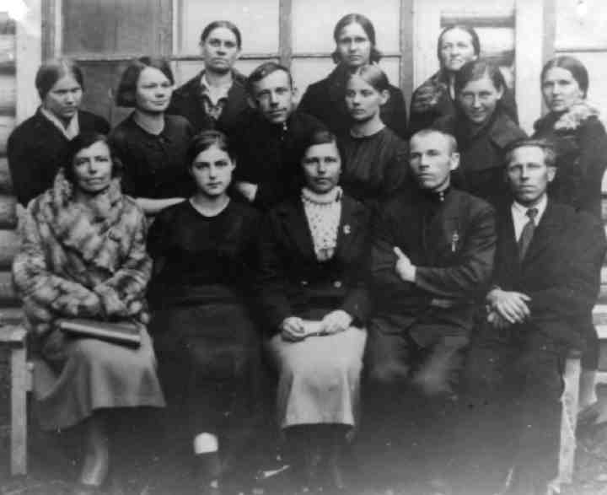
Группа учителей школы, работавших в 1937-1941 годах Слева направо: 1 ряд: Заморская Мария Григорьевна - учитель географии,
Лекомцева Зоя Яковлевна - учитель немецкого языка, Байбарза Елена
Михайловна - учитель истории, Ануфриев Михаил Григорьевич - учитель
физики, Акимов Михаил Иванович - учитель физики,
2 ряд: Корзунина Лидия Васильевна - учитель русского языка, Галкина
Елизавета Сергеевна - учитель биологии, Комаров Сергей Иванович - учитель
математики, Елсукова Татьяна Афанасьевна - учитель географии,
Городецкая Екатерина Максимова - учитель химии
3 ряд: Земцова Елизавета Николаевна - учитель начальных классов, Дёмшина
Валентина Сергеевна - учитель начальных классов, Ускова Вера Петровна -
учитель начальных классов
Вот что вспоминает о том трудном и тревожном периоде военных лет ветеран педагогического труда Лидия Ильинична Прозорова: «Два новых школьных здания заняли под госпиталь. Сама же школа размещалась все военные годы в четырёх местах: в основном здании за железнодорожной линией учились в две смены старшие классы. Начальные и пятые классы разместили в
13
старом здании госбанка, райфо. Другие учились в двухэтажном здании, существующем до сих пор, и ещё в одном здании, стоявшем на месте комбината бытового обслуживания.
Днем учителя вели уроки, а по ночам вместе с рабочими се лекционной станции обмолачивали хлеб на зернотоках. Учителя и ученики вместе со всеми жителями посёлка оборудовали школьные помещения под госпитали. Собирали кровати, постельные принадлежности, бельё, книги и даже музыкальные инструменты. А потом, когда начали прибывать раненые, к каждому классу прикрепили подшефную палату. Посещали раненых в воскресенье. Эти посещения были большим событием в жизни класса.
К ним готовились всю неделю: учили стихи, песни, ставили пьесы, готовили подарки. Ребята приносили бойцам книги, бумагу, карандаши, молоко, овощи, табак и другие гостинцы. А раненые солдаты с нетерпением ждали прихода ребят и в знак благодарности угощали их то кусочком сахара, то конфеткой или даже оделяли кусочком мыла. Дети писали письма домой тем, кто не мог сам писать, а бойцы рассказывали им о сражениях на фронте, о героизме советских воинов, о зверствах фашистов. Летом 1942 года все учителя и ученики старших классов работали на складе НКО (народного комиссариата обороны): подбирали по размерам лыжи, смолили их, складывали в пачки десятками, грузили в вагоны. Погрузку часто вели по ночам, когда на станцию подавали вагоны. Труд был нелегким, но все жили сознанием того, что приносят какую-то пользу фронту, приближают победу».
Директором школы с января 1945 года, а до этого с 1944 года завучем, была Торопова (Веселкова) Мария Михайловна, молодая трудолюбивая девушка. Она сумела так организовать коллектив учителей, что все старались выполнить любую её просьбу и требования. Всю войну в школе работали Лидия Ильинична Прозорова, Наталья Ивановна Лыскова, Клавдия Федоровна Нелюбина, Анна Михайловна Яранцева, Клавдия Семеновна Ануфриева.
Военные годы наложили свой отпечаток на работу школь-
14
ного ученического и учительского коллектива тех лет. Вот что пишет в своих воспоминаниях о тех годах Клавдия Ивановна Смольникова: «Когда началась война в 1941 году, я пошла в восьмой класс. В сентябре, когда пришли в школу, проучились, наверное, неделю, и нас отправили на грузовой машине в колхоз Медвеженской МТС (машинно-тракторной станции) копать картошку. Жили мы у колхозницы. Спали на полатях, без подушек, конечно, на досках. Но спали крепко, сильно уставали, да и дома привыкли спать на твердом. Закрывались своими пальтишками. Шли дожди, было грязно, холодно. Недели 2-3 так жили и работали. Потом нас отправили домой пешком. Днём работали, а вечером пошли. Всю ночь шли по тракту, как черти, грязные. Я пришла домой и боюсь заходить, вся мокрая. Но дома было тепло, мама напекла пресных пирожков с морковью, отогрела меня.
Поздней осенью, когда стало подстывать, нас - старшие классы - организовали на заготовку дров для школы. Заготовляли где-то за пороховым складом (ныне садоводческое товарищество «Труженик»). Меня здесь чуть не пришибло деревом... Классы были большие по наполняемости, много эвакуированных ребят. В основном дети из Ленинграда, но также и из Москвы. Помню, как одна девочка постоянно плакала. Идёт урок, а у неё слезы капают: в Ленинграде осталась мама, а зимой уже началась блокада. Но где-то весной, к счастью, они встретились: мать тоже эвакуировали, или как-то она нашлась.
Учились с нами ребята и из морского училища. Немало работало и учителей эвакуированных. После восьмого класса летом мы с Лидой (она закончила четыре класса) работали на лыжном складе «НКО». Нам давали пайки, платили сколько-то. Много ребят здесь работало: разбирали, отбраковывали лыжи на учебные и боевые. А когда пришли в девятый класс (1942-43 учебный год), всех парней из класса забрали в военные училища».
15
Торопова (Веселкова) Мария Михайловна с сентября 1943 года работала в нашей школе учителем истории, потом завучем и директором до августа сорок шестого. Позднее её перевели директором Низевской средней школы. Она тоже оставила воспоминания о тех годах: «Коллектив учителей был молодой, в основном женский, так всех здоровых мужчин забрали в армию. Учителя работали на совесть. Завучем была Екатерина Максимовна Городецкая. Очень опытная, умная, заботливая, хорошо анализировала уроки, учила нас работать. Сама давала детям прочные знания. Её уважали как учителя, так и ученики. Когда ликвидировали блокаду Ленинграда, она уехала туда. Директором в это время была Елена Михайловна Байбарза.»
*-
Торопова (Веселкова) Мария Михайловна – директор школы, учитель истории, 1943-1946 годы.
Ребята, эвакуированные из Ленинграда, учились неплохо. Многие школьники из деревень и из самого посёлка голодали, плохо одевались. Неуспевающих хватало, потому что для учебы не было условий. Теснота, холод в классах. Дрова к школе подвозили из деревень на лошадях. Не было электрического освещения. Вторая смена занималась с керосиновыми лампами, одна -две на класс. Стекла к лампам, керосин покупали на рынке в г. Кирове. Деньги собирали сами ребята по своей инициативе. По всякому поводу отчитывались в райисполкоме о делах школы.
Не хватало оконного стекла, в некоторые рамы вставляли фанеру или окна зашивали досками. Школа имела подсобное хозяйство в колхозе «Ключевка», где председателем работала молоденькая девушка Галина Рылова. Колхоз засевал школьный
16
участок, ухаживали за посевами ученики. В уборке колхоз помогал техникой. Сеяли ячмень, пшеницу. Зерно хранили на складе деревни Фалёнки. Затем его размалывали на муку и крупу, обеды готовили в школе. Во всех вопросах по хозяйству помогал председатель райисполкома Косенков и секретарь РК КПСС Шуклин.
Коллектив учителей и учеников шефствовал над госпиталем. На фронт отправляли посылки, для чего собирали вещи: варежки, носки, шарфы, тапки, рубашки, наволочки и другое. Собирали пустые бутылки для изготовления бутылок с зажигательной смесью против танков и бронемашин противника. Школа помогала в уборке картофеля, в сборе колосьев, овощей. Иногда картошку убирали из-под снега. Работали дружно. Жили одной мечтой -скоро ли кончится война? А радио ежедневно приносило печальные вести о наших потерях.
Летом 1944 и 1945 годов дрова для школы заготовляли учителя с ребятами, довели задание каждому классу, кроме начальных. Выходили в лес организованно.
Интересным был момент переселения школы после того, как одно здание освободили. То здание, где занимались начальные классы по улице Коминтерна, стало свободными в начале зимы сорок пятого. Транспорта для перевозки парт не было. Ребята с нетерпением ждали момента, когда объявят переселение. И как только разрешили, каждый потащил свою парту через железнодорожную линию.
После того как начались занятия в освобожденной школе, условия учебы значительно улучшились, хотя занятия проводились в две смены, оставались и материальные трудности. Большую помощь в улучшении успеваемости и поведения оказали учком, комсомольская и пионерская организации».
Из выпускников тех лет работали в районе и посёлке Л.Ф.Широкова (Миклина), Ю.М.Мурзин, Е.И.Тарасова (Шумихина), А.Д.Фоминых, В.В.Баташев.
Низкий вам поклон, учителя и ученики военного лихолетья, за ваше мужество, стойкость, за любовь к Родине и своим ближним!
Как педагоги, так и ученики участвовали в боевых действиях.
17
В 1942 году, не закончив учебного года, юноши десятых классов школы после кратковременной подготовки вместе со своим учителем математики, Сергеем Ивановичем Комаровым, ушли на фронт, большинство оттуда не вернулось. В память об учителях и учениках, погибших в годы войны, на улице Воробьёва напротив школы, в сквере стоит памятник.
Коротким был жизненный путь Аркадия Ивановича Лукина, одного из директоров нашей школы. Он прожил только 25 лет. 18-летним после окончания Слободского педучилища в 1934 году Аркадий преподавал историю и географию в Низевской школе-семилетке, где работал два года. В порядке повышения был переведен директором Святицкой семилетней школы. Но и здесь молодой, энергичный, умный, долго не засиделся. Назначили его директором Фаленской средней школы, где он немало сделал для её укрепления и становления. Вскоре Аркадий Иванович стал
заведующим Фаленского
Лукин Аркадий Иванович, директор районного отдела народно-
школы, 1938 год го образования. С этой дол
жности его взяли в Ленин
градское военно-полити
ческое училище им. Фрун
зе. С первых дней войны в
звании политрука роты он
участвовал в тяжелых
оборонительных боях от
ступавших на центральном
участке в сторону Смо
ленска. Погиб 22 августа,
ровно через два месяца
после начала войны.
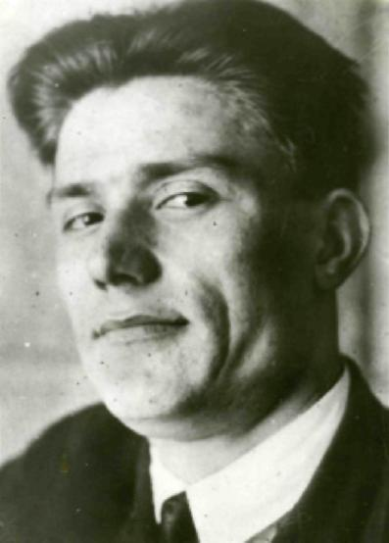
Не вернулись с полей сражений многие учителя и ученики нашей школы, среди которых Зина Вахру-шева, Иван Шиврин, Иван Вахрушев, Анатолий Блинов, Николай Ситников,
18
Василий Никулин, Алексей Козлов и многие другие. Вечная им память и слава!
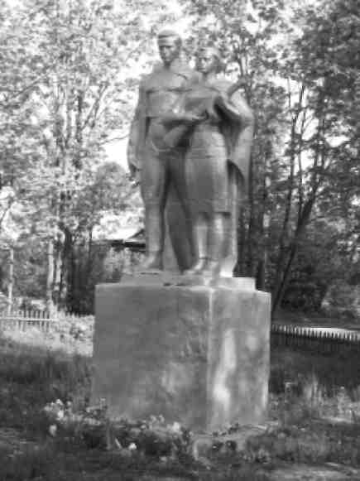
ЖИВАЯ ИСТОРИЯ
Как это было после войны
Окончилась Великая Отечественная война. Не сразу, постепенно стали возвращаться жители Фалёнок, сражавшиеся на полях боёв, в родной посёлок.
Увы, многие семьи не дождались своих отцов и мужей, братьев и сестер, матерей и дочерей. Их имена и фамилии золотыми буквами записаны на веки у обелиска на центральной площади нашего посёлка. Всего в этом списке более 200 человек, но судьбы многих погибших земляков до сих пор не известны, и в этом скорбном списке их нет.
19
Многие ученики в нашей школе так и не дождались своих отцов, братьев, дедушек и бабушек. Но радость Победы вселяла чувство гордости за советский народ, выстоявший, победивший
в борьбе с фашизмом, чувство уверенности в завтрашнем дне.
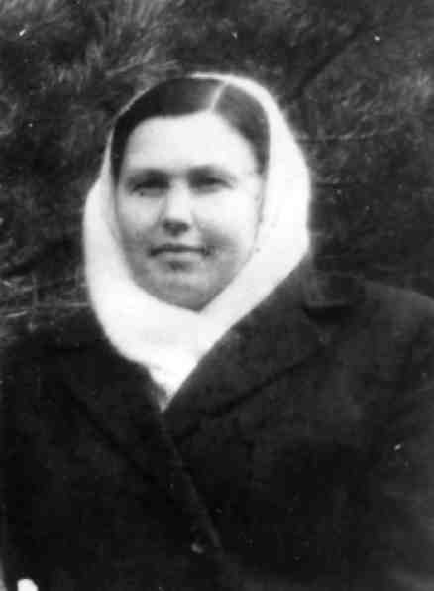
В 1947 году директором в школу возвратилась Елена Михайловна Байбарза с должности зав. районо. Надо сказать, что за годы войны и даже за 1946 год материальная база школы практически не улучшилась: было не до того.
Приведу небольшую статистику из паспорта школы за 1946-47 и 1949-50 учебные годы. Итак, школа по-прежнему занималась в трех зданиях: начальная (была выделена в отдельную и даже был свой заведующий), школа за ж/д линией, здание №1 (по улице Коминтерна) и здание №2 (по нынешней улице Воробьёва). На сегодняшний день оба разобраны.
Байбарза Елена Михайловна, директор школы, учитель истории, 1947-1955 годы.
В 1946-47 учебном году в школах, кроме начальной, учились в 1-10 классах 588 учащихся в 17 классах-комплектах, в том числе 9 - в первую смену, 8 - во вторую. В микрорайон школы входили ул. Свободы, Коминтерна, Первомайская, Линейная, Динамо, Осовиахим, район элеватора и площадь Базарная, деревня Чурулёнки, Симахи.
В 1949-50 году к ним добавляются ул. Коммуны, деревня
20
Диёнки, Мошни, Перевоз, Михиёнки, Юсово, а численность увеличилась до 750 учащихся и 22 классов.
Какова же была материальная база школы?
В двух зданиях насчитывалось 56 печек, которые топили дровами: их требовалось заготовить, распилить, уложить около тысячи кубов. Во дворе школы стояли несколько дровяников, конюшня для лошади, сарай для корма. Имелась лошадь, сбруя к ней.
Школьный интернат появился в 1948 году, в нем размещалось вначале 13 человек из окрестных деревень. В хозяйственное оборудование входили 194 парты, 23 классные доски, 13 лабораторных столов, 36 стульев, 14 диванов, двое часов, 16 шкафов для книг, два зеркала, а кроме этого - 7 ведер, 2 колуна и 2 поперечных пилы. Все! Остальное приносили учителя и дети из дома, если находилось лишнее.
В школьной библиотеке насчитывалось 746 художественных книг, 110 - научно-популярных, 290 – общественно-политических, методических и 20 педагогических пособий а школьного фонда учебников - 1152 штуки. Кроме того, выписывали 7 журналов, 3 газеты. Из музыкального оборудования были пианино и патефон. Из спортивного оборудования - 50 пар лыж, шведская стенка, бум, бревно, шест, один волейбольный мяч. Баскетбола в школе ещё не знали.
Для военного обучения были две малокалиберные винтовки, 15 ружей деревянных учебных, 2 прицельных станка и 2 ручные учебные гранаты. Из технических средств обучения (ТСО - как мы сейчас называем) имелся немой узкопленочный киноаппарат, проекционный фонарь, аллоскоп и 3 радиорепродуктора. Это все, что могла страна дать провинциальной рядовой школе в то время. Но, несмотря на трудности, жизнь в школе кипела. Шла учеба, учителя и школьный актив, пионеры и комсомольцы боролись (как тогда говорили) за ликвидацию второгодничества, а оно было большим. В 1946-47 году из 143 учащихся начальных классов на второй год остались 8 человек, в 5-8 классах из 338 - 56 человек, из 107 учащихся 8-10 классов - 19 человек. Случались нарушения школьной дисциплины. В июле-августе и начале сентября учителя и ученики выходили на сбор колосьев на полях
21
соседних колхозов. В сентябре участвовали в уборке картофеля, заготовляли, а потом пилили, кололи, укладывали сотни кубометров дров. Кроме того, проходили спортивные соревнования, концерты художественной самодеятельности, походы в лес, на реку. Конечно, была и школьная дружба, и первая школьная любовь.
Что писала в послевоенные годы районная газета
В районной газете того времени «Сталинское знамя», которая выпускалась двухполосной один раз в неделю с тиражом 1800 экземпляров в 1947 году, можем прочитать о Фалёнской школе следующую информацию. Познакомьтесь с ней, чтобы понять дух того времени:
17 апреля. Начал работать пионерский клуб в Фалёнской средней школе. В просторном уютном здании учащиеся школы хорошо проводят свой досуг: играют в шашки, домино, шахматы, проводят пионерские сборы. Недавно учителя и учащиеся подготовили пьесы «Митрофанушка» Фонвизина и поставили её на сцене в пионерском клубе для пионеров и школьников старших классов».
7 мая. «Учащиеся 3 классов Фалёнской средней школы вместе со своей учительницей А.П.Шишкиной выходят в колхозы с художественными выступлениями. Недавно они в колхозе «Новый мир» дали концерт колхозникам... Дети спели песню «Москва», прочитали ряд стихотворений и выступили с физкультурными номерами. Колхозники остались очень довольны выступлением детей и хотят, чтобы они и впредь приходили в колхоз».
15 мая. «В здании Фалёнской средней школы в пионерском клубе в 7 часов вечера состоится читательская конференция на тему «Моя любимая книга». На конференции будет сделан доклад «Книга в личной и общественной жизни человека» и затем будут выступления читателей о любимых книгах».
20 мая. «Организованно проводятся экзамены в Фалёнской начальной школе. Рано утром дети пришли в школу. Обстановка торжественная, в коридорах и классах плакаты, вывешена стенная газета. Раздается звонок, и ровно в 9 часов учащиеся 4 «а» и
22
4 «б» классов сидят за партами. Учительницы т. Ускова и Мамаева в своих классах читают текст изложения «Лесенка». Подумав, дети приступают к выполнению предложенной им работы. Через час учащиеся сдают готовые работы. В 4 «а» классе Ушаков А., Ситников А. выполняют работы на «5» и «4». В 4«б» классе трое учеников Коршунов, Чачаков, Скрипин также написали изложение с оценкой «5».
- сентября. «...Школьный двор наполняется шумной детворой. Начинается митинг. Ребята притихли. Учителя приветливо поздравляют детей с началом нового учебного года. Директор школы т. Шутова призывает учиться на хорошо и отлично. Учащиеся рассказывают стихи. Митинг окончен.
- классах на стенах портреты вождей, расписание занятий. Доска блестит свежей краской. Всё готово к занятиям. В коридорах тишина. Начались уроки. В первый же день ребята получили задание на дом. Учителя и учащиеся включились в кропотливую работу по повышению знаний, по воспитанию качеств гражданина нового социалистического общества».
5 ноября. «Фалёнская средняя школа организованно готовится к празднованию 30-летию Великой Октябрьской социалистической революции. Школьники по классам готовят художественные выступления к утренникам, вечерам и выходам в колхозы. Помещение средней школы приводится в порядок. Классы украшаются цветами, портретами вождей, лозунгами. Готовятся стенные газеты».
7 ноября. «В четвертом классе Фалёнской начальной школы, где учительница А.П.Шишкина, недавно состоялась беседа на тему «Социалистическое сельское хозяйство», которую сделала работник сельскохозяйственной школы С.Е.Порховен. Беседа нам очень понравилась. Ею так увлеклись, что не заметили, как прошел целый час. Теперь мы понимаем, что хорошо развитое сельское хозяйство представляет грозную силу против врага. В предпраздничные дни 30-й годовщины Октября мы организовали сбор золы и куриного помета для удобрения полей. Призываем всех пионеров и школьников района по нашему примеру помогать колхозам в повышении урожая!
Учащиеся 4 класса: В. Корепанов, Б. Косенков, Л. Коваленко».
23
12 ноября. «9 ноября учителя Фалёнской средней школы, члены профсоюза работников начальных и средних школ выдвинули кандидатом в депутаты районного совета депутатов трудящихся директора Фалёнской средней школы Елену Михайловну Байбарза. Выступающие Шишкина, Ускова, Ходырева, Гули-на отметили, что Е.М.Байбарза отдает все силы и энергию воспитанию учителей и учащихся».
1 января 1948 года. «Во время каникул в Фалёнской средней школе будет проведена новогодняя ёлка, учащиеся придут на неё в костюмах зайчиков, снежинок, будет дед Мороз. В следующие дни состоится катание на лыжах, шахматно-шашечный турнир, коллективная читка книги «Павлик Морозов». В пионерских отрядах будут проведены сборы. Для старшеклассников организуется вечер с докладом на тему: «Небо и земля!» Доклад делает тов. Упрямцева».
Как видите, школа жила, работала, развивалась, несмотря на трудности. А помощи со стороны местных руководителей было немного. Вот о чем говорила учительница Александра Александровна Бакулина на девятой районной партконференции в 1954 году:
«Школа продолжает работать в три смены, что крайне затрудняет её нормальную деятельность и организацию внешкольной работы. Нерешенным остается вопрос и с освещением школьных помещений. Дети занимаются при очень плохом освещении. С начала учебного года и по 10 ноября учащиеся, особенно из дальних деревень, не имели возможности пользоваться интернатом. В помещении, специально приспособленном для этой цели, по указанию председателя райисполкома т. Кропачева были вселены жильцы, не имеющие никакого отношения к школе.
Не проявляет райисполком необходимой заботы о школе по ряду других вопросов. Взять хотя бы отопление. Разве можно считать нормальным такое положение, что школьные учебные здания и квартиры учителей совершенно не обеспечены дровами. Райтоп к этому делу относится спустя рукава, из 700 кубометров не вывез к школе ни одного кубометра дров.
Не лучше отношение к школе мы видим и в деле постройки тротуаров. Как известно, в осеннее время крайне трудно бывает
24
добраться до нашей школы, так как всюду стоит непролазная грязь. Пробираясь в школу, дети испытывают трудности, как правило, приходят на занятия испачканными грязью, с мокрыми ногами. А руководители райисполкома так и не удосужились построить тротуары. Крайне мало оказывает помощи школе и райком комсомола. Его работники - редкие гости в нашей комсомольской и пионерской организациях».
В ТРУДЕ, КАК В БОЮ...
Улучшение материальной базы школы
Великая Отечественная война принесла неисчислимые бедствия не только во фронтовой полосе, но и в тьму. Во время войны в зданиях школы находился госпиталь. Осенью 1945 года здание по ул. Воробьёва освобождено. Нужно было привести в порядок классные комнаты. Всё школьное имущество: парты, столы, стулья, наглядность перетаскивали на себе. Здание было холодное, неустроенное, без условий для занятий. Занимались при свете коптилок, так как не хватало ламповых стекол, керосина.
С весны сорок шестого начали заниматься благоустройством. Территория школы представляла собой заброшенный пустырь. Стояли два двухэтажных здания да кипятилка для воды. Окна забиты фанерой и досками. Не хватало учителей, пособий, инвентаря, топлива. Материал для ремонта школьных помещений сами ученики и учителя заготовляли в лесу, благо он был недалеко. Выносили брёвна оттуда на себе, единственная школьная лошадь не успевала перевозить.
Заложили фруктовый сад, посадили яблони, вишни, крыжовник, смородину, малину, клубнику. Территорию по периметру сада обсадили декоративным кустарником. В последующие годы эта работа не прекращалась.
Энтузиастами закладки сада и озеленения территории выступили биолог школы В.А.Бакулин и директор Е.М.Байбарза. Позднее начали заниматься опытным садоводничеством, огородничеством. Многие жители поселка стали обращаться в школу за цветочными семенами, за советами по их выращиванию. В пятидесятые годы выстроили материальный склад, новую кипятилку.
25
Трудовое обучение как предмет ввели в 1955 году. Возникла необходимость иметь школьные мастерские. Первым учителем трудового обучения стал Валентин Васильевич Булатов. Организацию столярных и слесарных мастерских начали в здании N1 с молотка да топора. Выделили классную комнату под мастерскую, где столярные и слесарные работы проводились вместе. Недостаток оборудования, теснота помещения не позволяли проводить уроки на уровне требований учебной программы.
Весной 1957 года начали строить своими руками шлакоблочное здание мастерской по улице Коминтерна. Все учителя и учащиеся старших классов активно участвовали в строительстве. Школьники подвозили шлак от железной дороги, делали шлакобетонные блоки, клали стены, штукатурили. Для всех эта работа была непривычной, новой, тяжелой.
Самое активное учас-Конышев Александр Фёдорович, директор школы, учитель биологии,
тие в работе принимали
педагоги: В.С.Баталов,
Ю.П.Татауров, Н.И.Лыс-
кова, А.М.Щербинина,
А.М.Яранцева, М.Г.Ануф
риев, А.С.Лопатина,
В.В.Баташев, А.К.Упрям-
цева, П.С.Абатуров и дру
гие.
За два летних сезона, 1957 и 1958 годов, мастерскую построили, пустили в эксплуатацию. Много усилий школьники приложили, оборудуя рабочие места. Ребята гордились собственноручно построенной мастерской, с радостью рассказывали о своих делах.
Летом 1959 года учащиеся построили крольчат-
1955-1963 годы
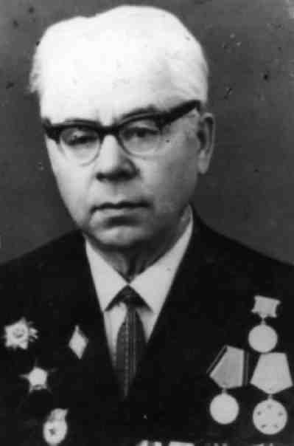
26
ник с кормокухней. До его постройки кролики находились в холодном дровянике. Комитет комсомола возглавил работу по постройке. Стены кормокухни выложили из кирпича, а помещение сделали дощатое в шлакоблочных столбах. Всё электрооборудование провели десятиклассники. На уроках труда семиклассники делали клетки для кроликов, ухаживали же за ними ученики 5-7 классов. Школа выделяла лучшим учащимся приплод кроликов для разведения в своих хозяйствах.
В этом же году построили водопровод от колхозной водокачки до кипятилки протяженностью 175 метров. Школьники сами рыли и зарывали водопроводную траншею.
Летом 1960 года ученики и педагоги построили теплицу и заново оборудовали парники на 20 рам. В теплице выращивали ранние огурцы, редис, салат, помидоры, ранний лук. Инициаторами опытного огородничества, садоводства и цветоводства была биолог-агроном Г.И.Шмелева, в дальнейшем продолжателями опытнической работы стали учителя 3.К.Торощина, Л.И.Селезнева, Т.И.Леванова, В.В.Гребенева.
Старое здание интерната по улице Свободы вмещало только 20 человек, а нуждающихся в жилье оставалось много. Возникла необходимость постройки нового интерната. Летом и осенью 1961 года его построили двухэтажным, по ул. Воробьева. Ученики-электромонтеры сами провели внутреннюю электропроводку, посадили деревья, кустарники, благоустроили территорию.
С каждым годом количество классов увеличивалось, потребовались дополнительные классные комнаты. В двухэтажное здание интерната (ныне разобранное) пришлось поместить начальные классы. На новом месте построили деревянный интернат, в котором жили до 70 учащихся. В строительстве здания самое непосредственное участие принимали дети и педагоги: бетонировали фундамент, засыпали землей и опилом потолок, благоустраивали территорию. На следующий год стены и потолок здания оштукатурили. Интернат принял первых детей. Сейчас в этом здании размещается вечерняя очно-заочная школа.
В 70-е годы школьные здания, а их по-прежнему было четыре, не вмещали учеников, которых было уже более 1200 человек. Занимались в две смены, наполняемость классов была по 35- 40
27
человек. Возникла острая необходимость в строительстве типового здания.
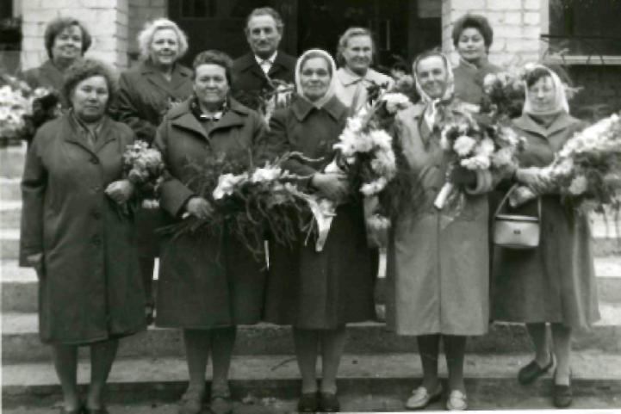
Ветераны школы в год 70-летия школы (слева направо) 1 ряд: Рякина Анна Ильинична - воспитатель интерната; Наумова Мария Фёдоровна - учитель русского языка и литературы; Кудреватых Елизавета Ефремовна - учитель немецкого языка; Жуйкова Зоя Ивановна - учитель русского языка и литературы; Яблокова Галина Владимировна - учитель русского языка и литературы; 2 ряд: Пономарева Галина Дмитриевна - учитель географии; Овсянникова Анна Ивановна - учитель математики; Боталов Василий Степанович - учитель физкультуры; Леванова Евдокия Васильевна - бухгалтер школы; Кулябина Раиса Ивановна - учитель географии.
В 1963 году заложили новое трехэтажное здание на 560 учащихся, которое строили два года. В строительстве участвовали коллектив учащихся, педагогов, техслужащих, родителей. Родители и учителя настилали полы, производили другие плотницкие работы. Школьники носили строительные материалы, были заняты на земляных работах, убирали отходы, благоустраивали территорию. Производственную практику старшеклассники по
28
специальности штукатур-маляр проходили на строительстве: штукатурили стены, потолки под руководством опытных мастеров. Выполнили огромный объём подсобных работ и ускорили введение в строй здания. С октября 1965 года в нем начались занятия уже в одну смену.
Наконец немало сил опять же школьники, учителя и родители вложили в то, чтобы ввести в эксплуатацию в год 70-летия школы новое здание пристроя, где сейчас размещаются начальные классы, столовая, школьная администрация: это здание было пущено в 1988 году. Так что можно уверенно утверждать, что в каждое наше здание вложена большая часть детского и учительского труда.
Производственное обучение
С 1960-1961 года школа ввела в учебные планы производственное обучение. Выполнялась важная для того времени задача - выпускник школы в её стенах должен получить какую-либо рабочую специальность и мог бы, если не поступил куда-то на учебу, устроиться на работу.
Коршунов Виктор Алексеевич - директор школы, учитель физики, 1969-1970 годы; Булатов Валентин Васильевич - заместитель директора школы по производственному обучению, учитель трудового обучения.
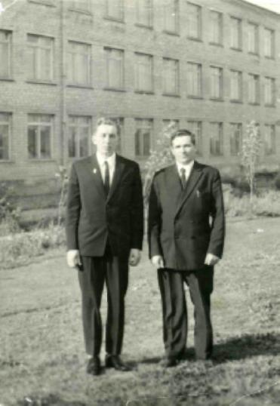
Первый набор осуществлялся по специальностям: животновод-механизатор и шофер III класса. Кабинет машиноведения разместили в одной из комнат мастерских. В 1962 году построили новое здание кабинета машиноведения, оборудованное всем необходимым. Первый выпуск шоферов и животноводов состоялся в 1963 году. В
29
1964 году выпустили электромонтеров и библиотекарей.
В 1965 году, когда я закончил одиннадцать классов Фален-ской школы, юноши получили удостоверения электромонтеров сельской электрификации, а девушки - бухгалтеров потребительской кооперации.
До сих пор помню зачет по умению лазить на когтях на электрический столб-опору: следовало залезть на вершину опоры на высоту 7-8 метров, повернуться на столбе на 360 градусов и слезть. Пока ученик проводил эту операцию, Валентин Васильевич Булатов, наш учитель, страховал нас с земли длинной жердью с поперечиной - под мягкое место. А свою первую практику по электротехнике я проходил на хлебозаводе у Алексея Ивановича Метелева.
В 1966 году из двойного выпуска 10-11 классов выпустили: электромонтеров - 23 человека, штукатуров-маляров - 60, трактористов - 40, бухгалтеров - 16, химиков-лаборантов - 17 человек. И, надо сказать, многие по окончании школы действительно работали по полученной в школе специальности, в том числе и мои одноклассники.
Каждый год на факультативных занятиях готовили трактористов и мотоциклистов. Так что абсолютное количество фалён-ских водителей мотоциклов - наши воспитанники. В этом большая заслуга В.В.Булатова, С.А.Кузякова, П.Г.Фоминых.
В 1964 году построили гараж для тракторов, грузовой машины и сельхозмашин. Кабинет электротехники полностью оборудовали для подготовки электромонтеров.
Школьная мастерская постепенно пополнялась необходимыми инструментами, станками, механизмами. Учителя трудового обучения Каргапольцев, В.С.Баталов, Л.Ф.Миклин, Ю.Н.-Шерстенников,
С.Ф.Микрюков совместно с учениками изготовляли до 150 наименований полезных изделий не только для нужд школы, но и для других организаций. Оборудовали и кабинет домоводства, в котором вела уроки И.М.Мурзина.
Надо сказать, что эффективной формой организации трудового обучения стала школьная ученическая бригада, которая начала свою работу с 1965-1966 учебного года. Вначале она рабо-
30
тала на полях колхоза имени Крупской, а с 1979 - на полях селекционной станции. Так, в 1965 году за бригадой был закреплен 251 гектар земли. 55 юношей и девушек выращивали на 75 гектарах рожь, на 30 га- картофель, на 19 га - овес. Техники, конечно, было немного: трактор Т-40, автомашина, плуг, культиватор, сеялка. Недостающую технику выделяла сельхозартель имени Крупской.
Ученики 9-11 классов работали в основном на подкормке, культивации, готовили к посадке семенной картофель. С каждого из 15 гектаров опытного участка урожай ржи получали по 15 центнеров, на 5 центнеров больше, чем по колхозу.
С 1979 года производственная бригада школы, возглавляемая в тот период Юрием Павловичем Татауровым, стала работать на базе селекционной станции, с которой у школы сложились хорошие, деловые отношения.
Татауров Юрий Павлович, руково-За бригадой был постоянно
дитель производственной бригады
закреплен земельный участок в 72 гектара с семипольным севооборотом. К 1981 году бригада добилась, больших производственных успехов: в смотре ученических производственных бригад Кировской области заняла третье место. Получила Почетную грамоту, переходящий красный вымпел и денежную премию в размере тысячи рублей, а руководителя Ю.П.Татаурова с образцами выращиваемых культур - экспонатами - пригласили на ВДНХ СССР, где его наградили золотой медалью выставки. С помощью ученых, специалистов сельского хозяйства тогда организовали 35 звеньев: ребята трудились и в производ-
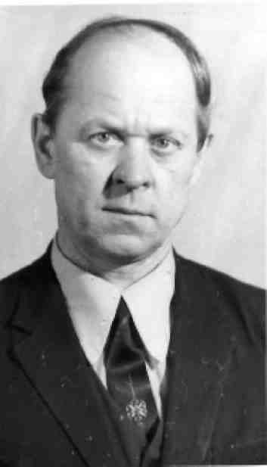

31

стве, и в отделе науки, в животноводстве. Рентабельность бригады составила за 1984 год 9,5%.
Селекционная станция оказывала большую помощь школе: обеспечивала горюче-смазочными материалами, запасными частями, предоставляла необходимую прицепную технику и транспорт, оплачивала туристические путёвки и выделяла деньги для проведения культурно-массовых мероприятий и поощрения лучших членов бригады. Огромное спасибо директору селекционной станции Виктору Павловичу Шалаеву за помощь и поддержку этого хорошего дела. И если бы не появилась на территории селекционной станции новая средняя школа №2 и не изменились бы экономические условия жизни, то, думаю, производственная бригада продолжала бы работу до сих пор.
И ещё об одном интересном деле хотелось бы рассказать. В районной газете за 10 апреля 1963 года директор школы Всеволод Андреевич Сандаков писал: «3a последние годы в нашей стране стало учиться так много детей, что ощущается недостаток учителей. Чтобы восполнить это, создаются новые педагогические учебные заведения, а при средних школах – одиннадцатые педагогические классы. Есть такой класс и в Фалёнской средней школе. Учатся в нем 24 человека. Некоторые пришли в педагогический класс сразу после десятилетки, другие с производства. Ю.П.Горбушина работала учителем в школе, но, почувствовав недостаток в теоретических решила окончить педагогический класс. Ф.П.Орлов трудится в лесхозе и одновременно учится в одиннадцатом классе. После окончания школы Ф. П. Орлов будет направлен в одну из восьмилетних школ района. Он знает электротехнику, любит математику, любит детей. Н.Ф.3верева окончила Талицкую школу 8 лет назад. Сейчас учится в педагогическом классе.
В эти дни учащиеся одиннадцатого класса проходят практику в школах района. Затем предстоят последние недели учёбы, сдача экзаменов, назначение на работу. Учеба на этом не кончается. Многие учителя намерены поступить заочно в педагогические институты. Обучение в педагогическом классе - хорошее дело: за 10 месяцев обучающиеся в нем становятся квалифицированными преподавателями. И тем, кто желает стать учителем, мы советуем идти к нам».
32
Так что на своем долгом пути наша школа готовила к жизни не только механизаторов, животноводов, трактористов и шофёров, бухгалтеров и библиотекарей, электромонтёров, и штукатуров-маляров, сантехников и химиков-лаборантов, но и учителей. И многие ими действительно стали.
УЧИТЕЛЯМИ СЛАВИТСЯ РОССИЯ, УЧЕНИКИ ПРИНОСЯТ СЛАВУ ЕЙ
Школа - второй дом
Закончился очередной учебный год, закончились выпускные и переводные экзамены, вручены аттестаты. Это необычный год - год 100-летия родного поселка, 60-й выпуск учащихся средней
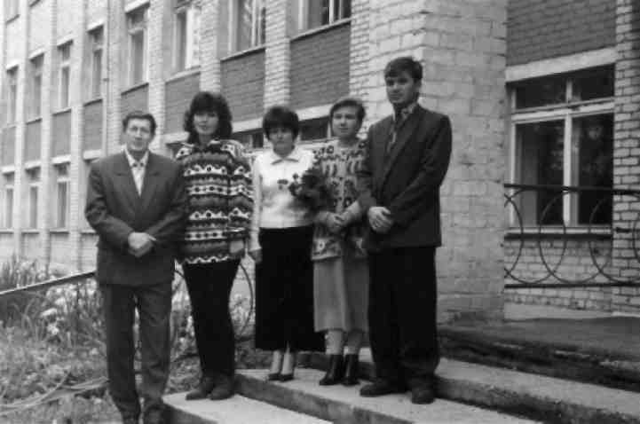
Администрация средней школы №1 с гимназическими классами (1994-2001 годы) слева направо: Ситников Вячеслав Алексеевич - директор школы; Прокопович Елена Михайловна - заместитель директора по воспитательной работе; Карелии Валентина Петровна - заместитель директора по научно-методической работе; Киселева Елена Александровна - заместитель директора по начальным и коррекционным классам; Шулятников Сергей Георгиевич - заместитель директора по учебной работе.
33
школы, первый год гимназических классов в истории школы. Всё это нелегкой, как раньше говорили, благородный труд, а сегодня, как принято в нашем государстве, своевременно не оплачиваемый труд учителей, всех школьных работников.
В нашей школе довольно стабильный творческий коллектив. Самое главное, что он в основном состоит из выпускников нашей же школы: из 62 учителей и воспитателей 42 - бывшие её выпускники. Интересно знать, что они думают о своих учителях, которые когда-то их учили, о своих школьных годах?
Вспоминает Леонид Алексеевич Коршунов:
«В 1945 году я пошел в первый класс. Довелось учиться у знающих, преданных своему делу педагогов: Е.М.Байбарзы - учителя истории, М.Г.Ануфриева - учителя физики, А.М.Шадриной и А.А.Бакулиной – учителей русского языка и литературы, Н.И.-Лысковой - учителя математики, В.С.Баталова – учителя физкультуры.
В школе я увлекался спортом: лыжными гонками, легкой атлетикой, футболом, гиревым спортом, занимал по этим видам призовые места на соревнованиях в районе, в области. Наверное, это увлечение и определило мою судьбу: 36 лет работаю в родной школе учителем физкультуры, а также ОБЖ, с единственной записью в трудовой книжке...»
Валентина Ивановна Корепанова, учитель немецкого языка, окончила школу в 1953 году. После окончания института работала в Польше, Белоруссии, Казахстане. Из школьной жизни особенно запомнились ей интересные школьные вечера, на которых готовили большие концерты или целые спектакли, а танцы были под гармошку или под духовой оркестр, в котором играли одноклассники. На всю жизнь запомнились многочисленные походы, прогулки в лес, на реку - в летнее время, катание на лыжах зимой.
Вспоминает Торощина Зинаида Кузьминична, окончившая школу в 1955 году. Получив специальность учителя биологии, в своей родной школе проработала 37 лет. Выпустила девять поколений десятиклассников, большую часть педагогической деятельности заведовала пришкольным участком, производственной бригадой в колхозе имени Сталина, в Фалёнской селекци-
34
онной станции. Зинаида Кузьминична говорит:
« В школе была большая кроликоферма. Кроликовлетом вывозили на остров на реке Святица. Здесь их летом откармливали, здесь они размножались. Имелся богатый живой уголок: черепахи, енот, лиса, еж, уж, мыши, белые хомячки, рыбки жили в нем. Все это благодаря, совместному труду ребят и учителей.»
Татьяна Викторовна Радыгина до сих пор вспоминает любимых учителей: Г.Д.Пономарёву и К.Д.Касаткину, которые остались в памяти школьницы Тани образцом учителя на всю жизнь.
Тепло, нежно, с юмором отзывается о своих учителях Петр Георгиевич Фоминых:
«В 1965 году я одним из первых переступил порог только, что открывшейся трёхэтажной кирпичной школы. Моя первая учительница, Шкляева Екатерина Алексеевна, стала для меня второй мамой, а для некоторых ребят - просто мамой, нет других слов. Хорошо помню их лица - внимательные, умные, добрые и строгие, ласковые - наших учителей: А.И.Суровцевой (математика), В.В.Гордеевой (русский язык), А.П.Лобановой (английский язык, которая ставила мне только «4» или «2»), В.В.Булатова (труд). На его мотоцикле перед экзаменом я врезался в забор, но учитель поставил мне «5», так как предмет я знал именно на «отлично». Кстати, с тех пор уже много лет готовлю мотоциклистов. Физкультуру преподавал Л.А.Коршунов, с тех, пор мое хобби - спортивные секции и туризм - его рук дело. Не жалею, что связал свою жизнь со школой. Было бы здоровье да взаимопонимание с детьми, терпение и ещё раз вам, учителя!»
Выпускница школы 1975 года Татьяна Алексеевна Ветошкина, утверждает:
«Интерес и любовь к иностранным языкам, к поэзии, живописи - заслуга педагогов школы, особенно А.И.Овсянниковой, нашей славной классной дамы. Годы летят, и вот уже наша строгая «математичка» Н.С.Овечкина стала бабушкой, а у 3.К.Торо-щиной - взрослые внуки. А именно они дали нам путевку в жизнь, увлекая за собой в мир знаний. Конечно, наш 10 «в» доставлял немало огорчений, но мы были убеждены в том, что в школе нас ждут педагоги, которые всегда помогут, которые нас любят, ве-
35
рят в нас. Знания, заложенные в школе, помогли сделать правильный жизненный выбор, обрести веру в себя. И это всё - благодаря школе.»
О своём классном руководителе делится впечатлением Тамара Ивановна Ивонина:
«Классным руководителем 11 «a» класса, который я закончила, был Борис Меркурьевич Васильков. Он обращался с нами, как со взрослыми людьми, и все мероприятия мы проводили самостоятельно, что очень сплачивало нас, помогало дружить».
А уж о самой Тамаре Ивановне новое поколение учителей в лице Натальи Валентиновны Матвеевой вспоминает:
«С 6 по 10 классы классным руководителем была у нас Т. И. Ивонина. Строгая, но доброжелательная, нас любила. Да и было за что: дружные, самостоятельные и, что называется, «умные»-таким я запомнила свой класс.»
Валентина Петровна Карелина с чувством восхищения вспоминает о своем классном руководителе с 6 по 8 класс Светлане Ивановне Рубцовой:
«Это удивительный учитель, превосходный классный руководитель. Она нас водила в походы, возила в разные города по туристическим путевкам, проводила в классе разнообразные мероприятии, даже учила танцевать. Была прекрасным психологом, находила общий язык со всеми ребятами. Я не встречала таких учителей, проработав в школе 23 года. »
«О школе - самые теплые воспоминания. Очень любили мы классных руководителей - Маргариту Николаевну Кузнецову и Раису Ивановну Кулябину. Добрые, заботливые, умные... К ним всегда можно было обратиться за советом. Благодарна другим учителям - В.М.Корепановой, Л.А.Коршунову, Н.И.Лысковой, М.Ф.Наумовой - мы стали такими, какими стали. Помню, ценю уроки учителя истории и директора школы С.М.Булатова », - так пишет Елена Михайловна Прокопович.
За 90 лет истории нашей школы много разных учителей работало в ней. Как правило, большинство трудилось добросовестно, пользовалось авторитетом среди учеников, родителей. Но встречались и такие, которые через год-два преподавания убеждались, что педагогика, напряженный учительский труд не их
36
профессия, не их стезя. Не могли найти общего языка с учениками и родителями. Они уходили, меняя профессию.
Выпускники о школе
Как известно, за последние десятилетия статус учителя снизился, «благодаря» отношению к нам со стороны правительства, а также местных властей. Я благодарен тем учителям, которые не превратились в «урокодателей», а продолжают давать детям глубокие, прочные знании, не забывая об их воспитании.
Высшие педагогические учебные заведения, а также средние специальные пока не простаивают из-за нехватки студентов, и конкурс туда постоянно высокий, хотя демографическая ситуация каждый год обостряется.
А что думают о нас наши коллеги, пришедшие только что со студенческой скамьи или работающие в школе два, три, четыре года.
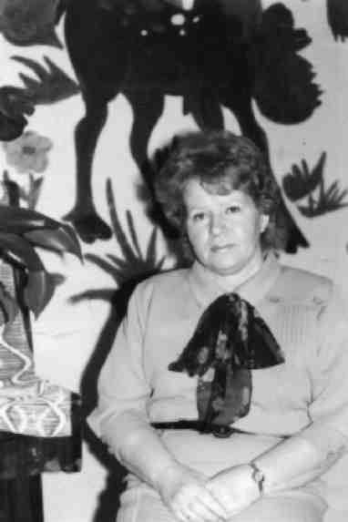
Сергей Евгеньевич Ов-сюков, учитель математики:
«С 5 класса и до конца обучения в школе нашим бессменным руководителем была Овечкина Нина Сергеевна. Класс был шумный, не очень дисциплинированный, не всегда мы её радовали успехами. Но Нина Сергеевна всегда умела добиться от нас того, чего хотела, старалась понять нас, помочь. А если и ругала, мы знали: есть за что. Никогда не обижались и любили её. До сих пор с благодарностью
в сердце вспоминаю её и
Овечкина Нина Сергеевна - учитель
других учителей В.П.Каре- _{математики}
лину, А.Ф.Мамаеву, В.М.Ко-
37
репанову, Л.А.Коршунова, Г.Д.Пономарёву, которые (без всяких новомодных вывертов и инноваций) дали нам хорошие знания, воспитали порядочными людьми.»
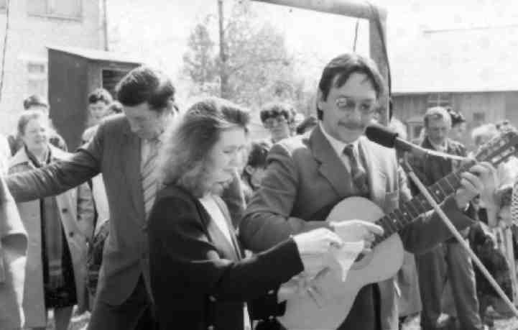
Айдышев Олег Михайлович - учитель истории и обществоведения
Денис Вячеславович Ситников, учитель трудового обучения:
«Любимыми предметами, а, соответственно, и учителями, были: история - Олег Михайлович Айдышев, литература - Вa-лентина Константиновна Лермонтова, физкультура и НВП - Леонид Алексеевич Коршунов, география - Галина Дмитриевна Пономарёва. Школа дала навыки общения с людьми. Была возможность участия в художественной самодеятельности, в работе актива школы, в чем вижу особую заслугу классного руководителя Н. С. Овечкиной.»
Наталья Александровна Петрова, учитель истории, делится открытиями
«Со мной педагогам всегда было трудно. Я поняла это сейчас, когда сама четыре года проработала в школе. Учительский труд -это ведь не только радость от занятия любимым делом, но напряженный и в чем-то неблагодарный труд. Чётко продуманная,
38
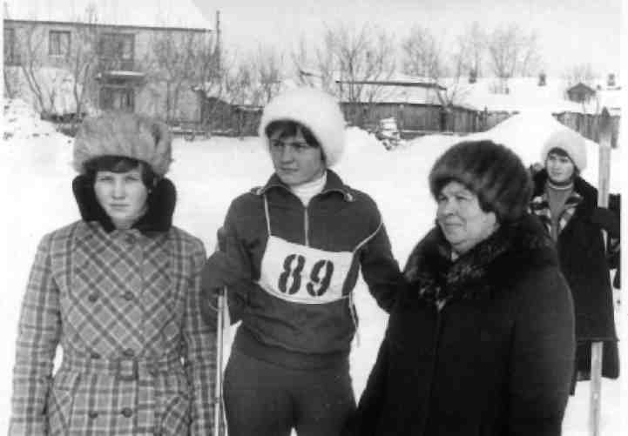
Пономарёва Галина Дмитриевна - учитель географии со своими ученицами
во многом авторитарная работа моего классного руководителя Г.Д.Пономарёвой помогает мне до сих пор в работе с трудными подростками. На мое педагогическое становление повлияли преподаватели литературы, истории и обществоведения. Иx работа окончательно определила мой будущий труд. Я благодарна Е.М-.Прокопович, М.Ю.Рябову, В.А.Ситникову за «пятёрки», за твёрдое знание предмета. Моим организаторским наклонностям в общественной работе помог развиться Вячеслав Алексеевич Ситников, в то время организатор внеклассной работы. Жаль, что не смогла учиться на одни «пятёрки» у Т.И.Ивониной, В.П.Карелиной: на это не хватило ни терпения, ни природных дарований. И, глубоко уважая этих женщин, до сих пор испытываю чувство вины перед ними».
Елена Александровна Бусыгина, учитель русского языка и литературы:
«Из школьных предметов любимыми были литература у Т. В. Ивониной, история у О.М.Айдышева, ЭВТ у С.Г.Шулятни-кова. Многие писатели, с которыми мы знакомились на уроках
39
литературы, остались любимыми навсегда: Достоевский. Астафьев, Айтматов. Блок, Цветаева. Гумилёв - именно к ним я обращаюсь в часы досуга, в минуты раздумий.»
Елена Викторовна Гребнева. молодая творческая учительница начальных классов вспоминает о днях учебы:
«Наш строгий математик, она же классный руководитель -Галина Ивановна Рогожина. Её тактичность, внимание, доброжелательное отношение к каждому из нас, неутомимый оптимизм сделают честь любому педагогу.»
Каждый учитель по-своему замечателен. У каждого свой почерк преподавания, про каждого можно рассказать интересное. Но школа не только уроки. Наша школа - это и «турниры рыцарства», конкурсы художественной самодеятельности, КВН, спортивные мероприятия и многие другие.
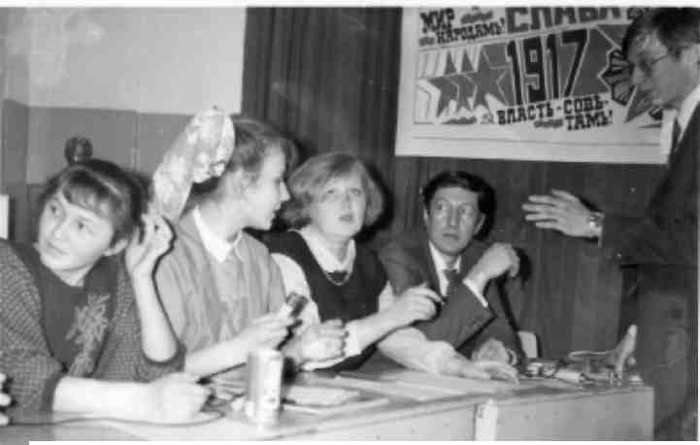
На игре «Телемост «Россия-Америка» слева направо: Четвертных Марина, Раскопина Екатерина; учителя Борцова Елена Николаевна (иностранный язык), Ситников Вячеслав Алексеевич (история), организатор внеклассной и воспитательной работы в школе, Рябов Михаил Юрьевич (история, обще-ствознание)
В школе трудились и трудятся и семейные династии учителей, воспитателей: Гребневы, Шулятниковы, Устиновы, Ситни-ковы, Оленевы.
40
Руководители школы
Заканчивая этот материал, не могу не остановиться на руководителях школы: от них зависела и зависит деятельность школьного коллектива, его авторитет среди родителей. Директора школы, их заместители должны быть не только квалифицированными руководителями-организаторами, но и первыми учителями учителей, стать психологами, толковыми папами и мамами, как своих детей, так и всех учащихся школы.
В нелегкое послевоенное время направляла и организовывала работу школы Елена Михайловна Байбарза. Её сменил Александр Фёдорович Конышев, авторитетный властный человек, бывший военный.
С 1961 по 1966 год руководил школой Всеволод Андреевич Сандаков, творческий, энергичный человек - при нем я учился и окончил среднюю школу. Особенностью Всеволода Андреевича в глазах учеников и учителей того времени стало то, что в любом выступлении он никогда не пользовался текстом, говорил свободно, литературным языком. На Сан-дакова в годы его руководства легла тяжелая ноша -строительство и ввод в эксплуатацию основного трехэтажного кирпичного здания школы.
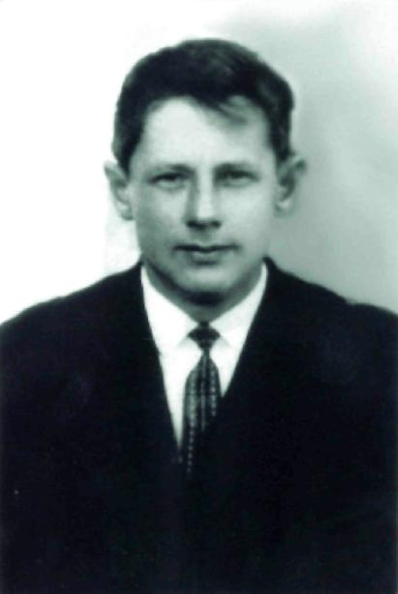
За ним эстафету директорства принял Виктор Алексеевич Коршунов. Коренной фалёнский житель, учитель физики, он хорошо знал учеников, их
родителей, был принципи- Сандаков Всеволод Андреевич, директор
альным, требовательным. ^{школы,} ¹⁹⁶³⁻¹⁹⁶⁶ ^{годы}
41
На его место пришел Сергей Михайлович Булатов, учитель истории по образованию, участник войны. Он глубоко вникал и разбирался в межличностных отношениях учеников с учениками, учеников с педагогами. Это был период новых реформ в образовании.
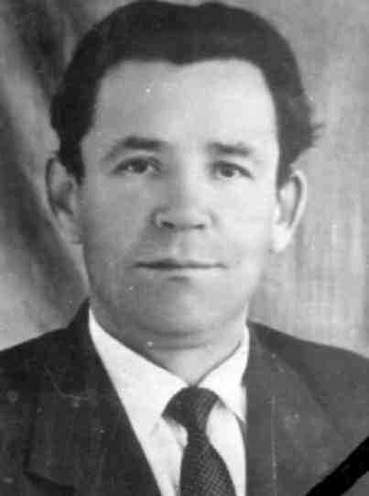
Булатов Сергей Михайлович, директор школы, 1969-1977 годы
Борис Константинович Пономарёв (1977-1983 годы) и Евгений Васильевич Кулябин (1983-1986 годы) были хорошими организаторами, идеологами. При их управлении усилилась деятельность комсомольской и партийной организаций школы, повысилась успеваемость учащихся, укрепился педагогический коллектив школы.
42
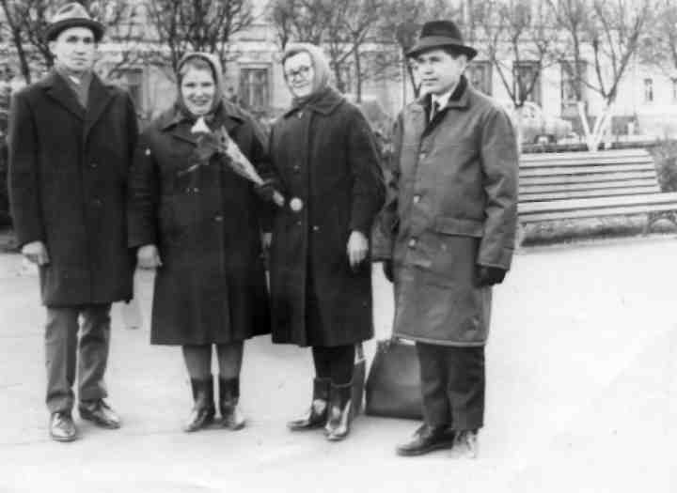
Пономарёв Борис Константинович, директор школы, 1977-1983 годы, с группой участников областного съезда учителей (1968 год)
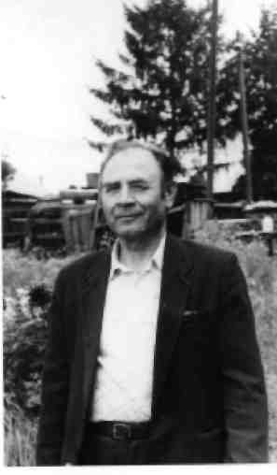
(слева направо): Лыскова Александра Васильевна, директор Бельской средней школы, Мошонкина Валентина Устиновна, учитель начальных классов Фалёнской средней школы, Фоминых Александр Демидович, председатель колхоза им.Крупской.
Кулябин Евгений Васильевич, директор школы, 1983-1986 годы

43

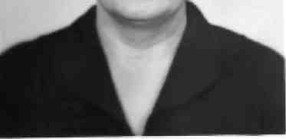
-* *•
Князева Нина Васильевна, директор школы, учитель русского языка и литературы, 1986-1989 годы.
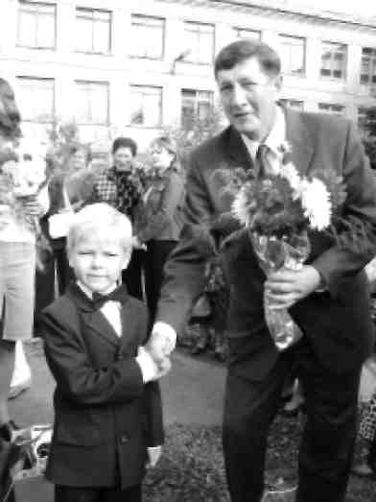
На плечи Нины Васильевны Князевой (1986-1989 годы) легла огромная ноша - строительство и пуск трехэтажного при-строя к основному зданию. Благодаря ей во многом укрепилась материальная база школы.
С 1989 по 1993 год вновь к руководству школой возвращается В.А.Коршунов.
В августе 1993 года директором назначается выпускник этой школы, В.А.-Ситников. В эти годы большое внимание уделяется инновациям в школе. Появляются первые гимназические и коррекционные классы, школа становится победителем областного конкурса «Лучшая школа года».
Ситников
Вячеслав Алексеевич, директор школы, учитель истории и граждановедения, 1993-2001 годы

44

Шулятников Сергей Георгиевич, директор школы, учитель математики и информатики, 2001 год по настоящее время
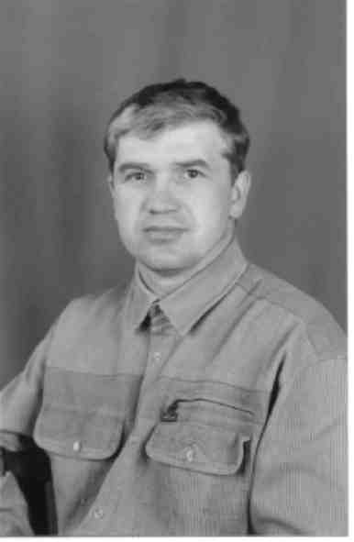
С 2001 года педагогический коллектив возглавляет Сергей Георгиевич Шулят-ников. Школа стала обладателем Президентского Гранта в 1 млн рублей, работают классы с углубленным изучением предметов, которые стали продолжателями гимназических классов. Школа становится образовательным центром района.
Выпускники - гордость школы
Как известно, итогом работы каждого учителя являются его выпускники. Как они образованы, как воспитаны, какова широта их жизненных интересов, каков уровень мировоззрения, и, в конечном счете, куда поступили, какую профессию выбрали, какими специалистами и людьми стали? Достигли ли больших высот в выбранной профессии, занимают ли они высокие посты в государственной, административной, военной деятельности или просто стали хорошими людьми, заботливыми родителями, добросовестными тружениками - всё отрадно.
Но особая гордость нашей школы, как и любой другой, это лучшие из лучших, выпускники - медалисты.
С 1956 года школа проводила в большую жизнь 77 медалистов. Все они стали прекрасными специалистами, хорошими людьми. Юрий Петрович Ануфриев стал журналистом, работал
45
редактором районной газеты в г. Зуевке. Нина Васильевна Ба-кина 22 года заведовала аптекой в г. Владимире. Инна Николаевна Торплева была квалифицированным переводчиком с немецкого языка в Ленинграде. Дьяконова Наталья Геннадьевна стала военным врачом-терапевтом, Татьяна Валерьевна Теплых - врачом в одной из кировских поликлиник. Надежда Вениаминовна Уткина работает в Вятском государственном гуманитарном университете.
А всего наша школа вывела в жизнь более 3,5 тысяч выпускников.
Гордимся мы и тем, что наши выпускники В.И.Корепанов -доктор медицинских наук, светило лазерной хирургии, С.Ю.Ушаков - помощник заместителя главного военного прокурора России, Н.А.Мартьянов - полномочный представитель президента в нашей области, Г.А.Мамаев - генеральный директор ЗАО «Электромашиностроительное объединение им. Лепсе», А.А.По-рошин - технический директор ЗАО «Энергия-сервис», С.Л.Ря-кин - актер государственного театра кукол в г. Курске, Е.А.Мо-шонкина - главный зоотехник селекционной станции, «Заслуженный зоотехник России», братья Фукаловы - Владимир Николаевич стал директором АОЗТ Проектно-строительное предприятие «Ступень-I», а Олег Николаевич - генеральным директором АО «Уралтехстройком» в г. Екатеринбурге.
Знания, полученные в школе, пригодились и в дальнейшем жизненном пути выпускников, посвятивших свою жизнь науке.
Это Иннокентий Петрович Анисимов, профессор, доктор военных наук, полковник, закончил Военно-Морскую академию им. Ворошилова, преподавал в Военной академии им. Жуковского - в г. Ленинграде.
В 1943 году окончил школу Маракулин Павел Павлович. В 1963 году защитил диссертацию, стал кандидатом экономических наук, позднее стал доктором экономических наук, профессором - в г. Киеве.
Обухова Нэля Алексеевна стала кандидатом химических наук; Широких (Денисова) Ирина Геннадьевна, кандидатом биологических наук; Чачаков Александр Фёдорович, кандидатом технических наук. Калинин Андрей Александрович, кан-
46
дидатом биологических наук. Репин Виктор Леонидович - кандидатом медицинских наук, Гвызин Олег Леонидович – кандидат экономических наук.
Выпускники школы работают в различных сферах нашей жизни: в науке, в образовании, медицине, в промышленности и сельском хозяйстве, строительстве и торговле, служат в армии и на флоте, занимаются бизнесом и предпринимательством.
За последнее десятилетие стало активно развиваться малое предпринимательство и многие выпускники школы, получив специальное образование, ушли в эту сферу деятельности.
Достаточно успешно, на мой взгляд, идут дела в Фаленках у Князевой Екатерины Юрьевны, Подскребнева Руслана Григорьевича, Шумихина Александра Викторовича и ряда других.
В Кирове – это Борцов Сергей Николаевич, Кедров Владимир Александрович, Островка Алексей Иванович и другие.
Хочется поблагодарить этих выпускников, а также Поро-шина Анатолия Аркадьевича, Мамаева Геннадия Александровича (г.Киров), Фукалова Владимира Николаевича, Ватагину (Козлову) Галину Николаевну (г.Екатеринбург), Ушакова Сергея Юрьевича, Волкова Сергея Фёдоровича (г.Москва) за спонсорскую помощь родной школе.
Спасибо вам, дорогие выпускники, за то, что сохраняете любовь и уважение, оказываете материальную, моральную помощь и поддержку своей школе и нашей малой родине – п.Фаленки.
БЫТЬ ПОИСКОВИКОМ – ЭТО ПОЧЕТНО И ОТВЕТСТВЕННО
Юбилей поискового отряда
В 2007 году исполнилось 10 лет поисковому отряду «Высота». На празднование знаменательной даты приехали участники поискового движения – представители 5-ти отрядов области, почетный житель города Кирова Якшин Герман Васильевич и, конечно, участники Вахт 1997-2007 год в составе отряда «Высота».
47
Нашему отряду сегодня 11 лет. 12 Вахт памяти. Около 180 найденных останков солдат Красной Армии. 58 учащихся первой и второй Фаленских школ и восемь взрослых приняли участие в поисковом движении.
География нашего поиска невелика:
4 Вахты в Чудовском районе Новгородской области (Грузди-но, Пехово, Лезно)
2 Вахты в Кингисеппском районе Ленинградской области 2 Вахты на Невском пятачке 2 – на Синявинских высотах
2 – в Кировском районе Ленинградской области, урочище Гайтолово.
Мы обязаны своему рождению ветерану войны Якшину Герману Васильевичу. Именно он побывал в 1997 году в нашей школе, рассказал о поисковом движении в Кировской области, пригласил на первую Вахту. К тому времени в области было 5 поисковых отрядов, сейчас их 18. Всемерную поддержку и помощь в формировании отряда и его экспедициях оказал директор школы Ситников Вячеслав Алексеевич.
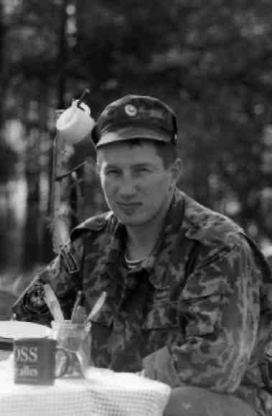
Возглавил наш поиско
вый отряд учитель техноло
гии Ситников Денис Вячес
лавович. За 10 лет менялись
командиры, в состав школь
ного отряда вошли взрослые:
Денис Вячеславович Ситни
ков – первый командир от-
Ситников Денис Вячеславович, ряда, за его плечами 5 Вахт
первый командир поискового отряда Памяти; Прокопович Елена
^{«Высота»,} ¹⁹⁹⁷⁻²⁰⁰² ^{годы} Михайловна – зам. команди-
48
ра с 1998 года – 6 Вахт; Катаев Сергей Владимирович – 3 Вахты; Городилов Александр Александрович – 7 Вахт; Смольников Андрей Аркадьевич – 6 Вахт; Белобородов Евгений Александрович – 5 Вахт; Култышев Игорь Александрович – 6 Вахт; Олин Иван Александрович - 1 Вахта.
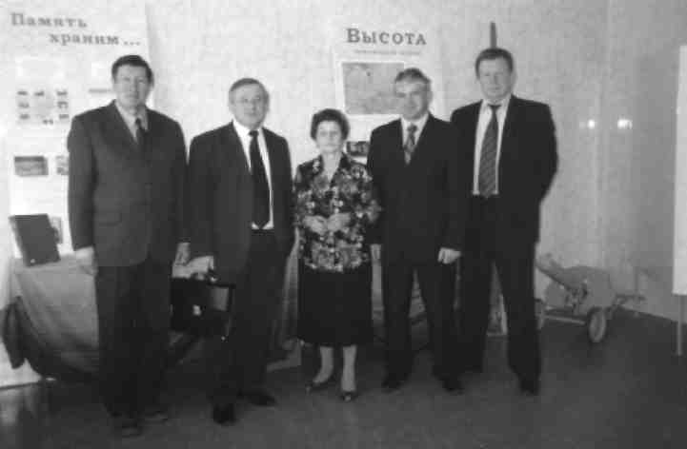
Посещение зала Боевой славы школы главой департамента образования
Кировской области Чуриным А.М. Слева направо: Ситников Вячеслав Алексеевич, заместитель главы администрации Фаленского района по социальным вопросам; Чурин Анатолий Михайлович, глава департамента образования Кировской области; Куляби-на Раиса Ивановна, ветеран труда, заведующая школьным музеем; Шулят-ников Сергей Георгиевич, директор средней школы №1; Скулкин Александр Александрович, глава Фалёнского района.
Шестеро поисковиков награждены Знаком «За активный поиск», грамотами всероссийского и областного и районного значения, а Елена Михайловна Прокопович – памятной юбилейной медалью «50 лет общероссийской общественной организации ветеранов войны и военной службы»
49
Среди учащихся в поиске за 10 лет побывало 58 человека. Из них 11 только в составе нашего отряда работали дважды: Код-ряну Станислав, Дернов Сергей, Зырянов Сергей, Островка Алексей, Зырянова Елена, Петушина Юлия, Шумайлова Светлана, Нечаев Сергей, Тарасова Светлана, Пойлов Сергей, Лебедев Антон.
Самыми результативными были: Кодряну Станислав, Островка Алексей, Нечаев Сергей, Шу-майлова Светлана, Миль-чаков Дмитрий, а из взрослых, безусловно, Городи-лов Александр Александрович.
Прокопович Елена Михайловна, заместитель директора школы по воспитательной работе, заместитель поискового отряда «Высота»
Особенно старались ребята на Вахте 2007 – все знали, что это юбилейный год. Найдены останки 24-х солдат. А в 2008 году была найдена записка, которую сумели прочитать сразу. До этого только одна фамилия солдата, найденного нашими поисковиками в 1999 года, была известна, но только после экспертизы.
Мы гордимся тем, что многие из школьных поисковиков продолжили работу в составе студенческих отрядов: Сюзев Александр, Островка Алексей, Чурин Сергей, Перевозчиков Роман, Бабурина Ирина, Яговкина Ольга, Дернов Сергей, Зырянов Сергей.
50
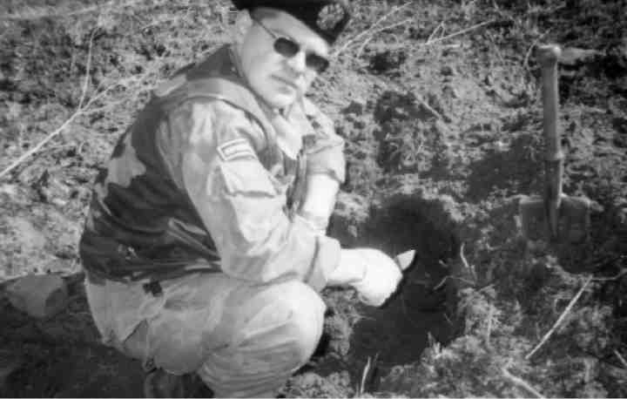
Городилов Александр Александрович, ведущий специалист отдела культуры, молодежи и спорта, командир поискового отряда «Высота»
Школа мужества, школа патриотизма
Вахты были разными – очень плодотворными и не очень. Но всегда наши ребята отличались старательностью, воспитанностью, целеустремленностью, выносливостью. Многие из них награждены грамотами и подарками, а Станислав Кодряну - удос-
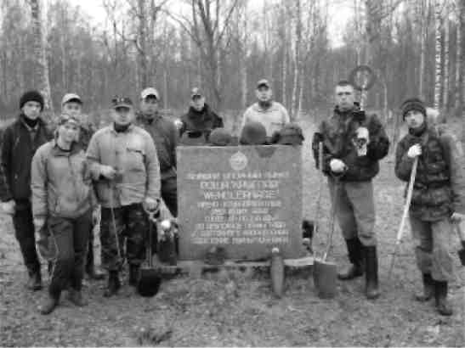
51
тоен поездки в Москву на Всемирные юношеские Олимпийские игры.
Хочется отметить, что в последнее время количество выпускников школы, поступающих в военные училища, значительно увеличилось. Из поискового отряда военные училища заканчивали и учатся в настоящее время Корнеев Александр, Нечаев Сергей, Романов Алексей, Шикалов Иван, Григорьев Виталий, Гырдымов Илья, Лысков Дмитрий.
Большая работа проводится в нашей школе по военно-патриотическому воспитанию в чем, несомненно, заслуга участников экспедиций, ежегодно выступающих перед учащимися.
Благодаря поисковым экспедициям пополнились экспозиции комнаты Боевой Славы школы, районного краеведческого музея.
Встреча поисковиков на железнодорожном вокзале п.Фалёнки
52
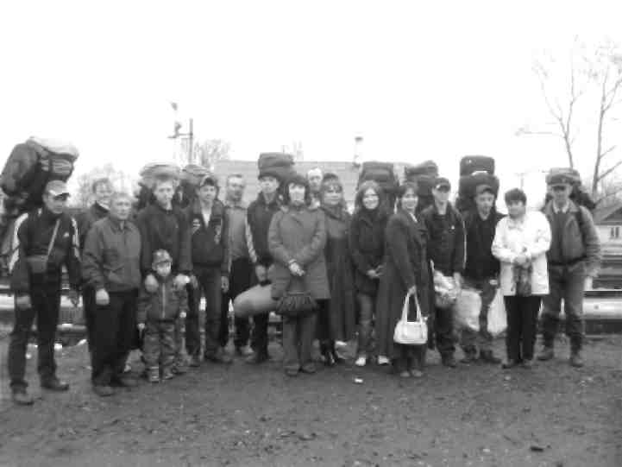
НАСТОЯЩЕЕ И БУДУЩЕЕ ШКОЛЬНОГО КОЛЛЕКТИВА ЮБИЛЕЙНОГО ГОДА
Путь длиной в 10 лет (1998-2008)
Кажется, совсем недавно школа принимала гостей на своем 80-летии. Тем не менее в ноябре уже 90-летний юбилей. 85 лет отмечали скромно. В школе собирались педагоги, живущие в посёлке. Некоторых из них, к сожалению, с нам нет.
Юбилей – это всегда подведение итогов. Путь в 10 лет… Много это или мало?
Приведем хронологию каждого из этих 10 прошедших лет.
В последнее десятилетие школа достигла значительных успехов.
В 1999 году успешно выступили на областном конкурсе «Школа года».
В 2001 году начали работу классы с углубленным изучением предметов, которые стали продолжателями гимназических классов, начавших свою работу с 1997 года.
В 2000-2002 г. школа участвовала в международном российско-американском проекте «Живое право» при Санкт-Петербургском институте права (преподаватель Ситников В.А.).
В 2003 году Лыскова Татьяна Николаевна, учитель иностранного языка первой категории, стала победителем в районном конкурсе «Самый классный классный».
В 2004 году среди выпускников 8 золотых и 3 серебряных медалиста. В этом же году на Всероссийской научно-практической конференции по краеведению в г. Москве Лыскова Светлана получила диплом 1 степени. Киселев Константин (сейчас – студент-отличник Московского государственного университета), Лыскова Светлана и Новикова Юлия стали призерами областных олимпиад по русскому языку и литературе.
2005 год отличался массовым участием в конкурсах различного уровня, посвященных 60-летнему юбилею Победы в Великой Отечественной войне. 11 победителей и призеров было только на районном литературном празднике. Музей школы стал победителем в областном и всероссийском конкурсах. Дипломы
53
лауреатов всероссийского и областных журналистских конкурсов получили Каширина Иоланта (сочинение), Корнеев Александр (исследовательская работа).
2006 год был наиболее успешным. Школа получила Президентский грант в 1 миллион рублей. Появилась новая мебель в кабинетах, два компьютерных класса, тренажерный зал, оборудование для спортивного зала. А через год по национальному проекту «Образование» получено оборудование для кабинетов русского языка и физики.
Премию Президента получили три учителя: Карелина Валентина Петровна, Будина Татьяна Анатольевна, Устинова Марина Михайловна. Валентина Петровна получила звание «Заслуженного учителя РФ».
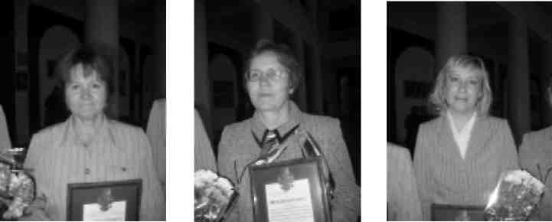
В начале 2007 года школа стала базовой площадкой Кировского института повышения квалификации по внедрению информационных технологий в образовательный процесс, членом ассоциации инновационных заведений Кировской области. А осенью торжественно праздновали 10-летний юбилей поискового отряда «Высота», на котором присутствовали представители 5-ти отрядов Кировской области.
Премией Губернатора Кировской области награждены Шу-лятников Сергей Георгиевич, Прокопович Елена Михайловна.
2008 год посвящен достойной встрече 90-летнего юбилея школы, оформлению и переоборудованию музейных центров «История школы» и «Комната русского быта». Получено приложе-
54
ние к лицензии на профильное обучение и дополнительное образование, в том числе платное по информатике и ИКТ. 1 и 3 место в районном конкурсе «Учитель года - 2008» (Катаева Ольга Юрьевна, Копалиани Светлана Викторовна), Катаева О.Ю. стала участником первого окружного конкурса «Учитель года -2008» и победителем в номинации «Искусство общения».
По национальному проекту «Образование» получено оборудование в кабинет биологии.
Всего за 10 лет вручены 22 золотые и 29 серебряных медалей (51). Больше всего медалей получено в 2004 году - 8 золотых, 3 серебряных, из них из 11а класса – 10 медалей (классный руководитель Овечкина Н.С., учитель русского языка – Радыгина Т.В.). Все медалисты успешно обучаются или закончили высшие учебные заведения.
ШКОЛА СЕГОДНЯ
На начало 2008-2009 года в школе №1 обучаются более 450 учащихся 1-11 классов. Всего 22 класса-комплекта. Из них классов с углубленным изучением русского языка – 3, классов с углубленным изучением информатики – 2. Два класса коррекци-онно-развивающих VIII вида.
В школе работает высококвалифицированный педагогический коллектив. Из 44 педагогов 10 - первой и 19 второй квалификационной категории (66%). 85% педагогов активно используют компьютерные технологии в своей работе. 84% педагогов имеют высшее образование, один педагог обучается в вузе, один - в аспирантуре. Четыре «Отличника народного просвещения», два «Почётных работника общего образования РФ», один Заслуженный учитель РФ.
55
Администрация муниципального общеобразовательного учреждения средняя общеобразовательная школа №1 с углубленным изучением отдельных предметов п. Фаленки Кировской области: Слева направо: 1 ряд: Матвеева Наталья Валентиновна, заместитель директора по воспитательной работе; Прокопович Елена Михайловна, заместитель директора по учебной работе. 2 ряд: Шулятникова Ольга Викторовна, заместитель директора по учебной работе, Шулятников Сергей Георгиевич, директор школы, Вшивцева Ирина Викторовна, заместитель директора по учебно-методической работе.
С 2006 года начата работа по новому базисному учебному плану. Английский язык начали изучать со 2 класса, информатика введена во всех классах с 3 класса. Продолжено изучение курсов «Основы проектной деятельности» в 5-9 классах, «Основы проектирования» в 10-11-х классах.
На протяжении многих лет в школе 100% успеваемость око-
56
ло 60-ти% учащихся учится на «4» и «5», более 40 учащихся заканчивают школу на «отлично».
Значительно улучшилась материально-техническая база. Имеется два компьютерных класса, три проектора, кроме того, в 10-ти кабинетах установлены компьютеры.
Учителя года
В 2005 году стала дипломантом областного конкурса «Учитель года» Устинова Марина Михайловна, учитель начальных классов высшей категории.
В первом окружном конкурсе «Учитель года» в 2008 году Катаева Ольга Юрьевна, учитель русского языка второй категории стала победителем в номинации «Искусство общения».
Во всех конкурсах, проводимых в районе, участвовали педагоги школы.
В районных конкурсах «Учитель года» победили:
В 1993 году – Ситников Вячеслав Алексеевич – учитель истории высшей категории; Карелина Валентина Петровна – учитель химии высшей категории.
В 1996 году – Прокопович Елена Михайловна – учитель русского языка высшей категории.
В 2008 году – Катаева Ольга Юрьевна – учитель русского языка второй категории.
Стали призерами районных конкурсов:
В 1998 году – Айдышев Олег Михайлович – учитель истории первой категории (2 место).
В 2007 году – Обухова Ирина Петровна – учитель начальных классов первой категории (3 место).
В 2008 году – Копалиани Светлана Викторовна – учитель начальных классов второй категории (3 место).
В районном конкурсе «Самый классный классный» в 2003 году стала победителем Лыскова Татьяна Николаевна, учитель иностранного языка первой категории.
57
Заслуженные учителя Российской Федерации

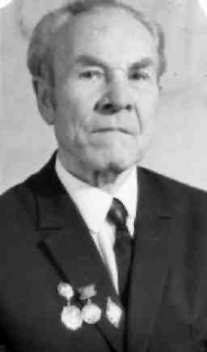
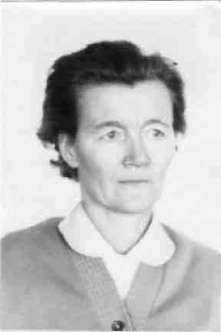

Ануфриев Михаил Григорьевич, учитель физики

Мошонкина Валентина Устиновна, учитель начальных классов

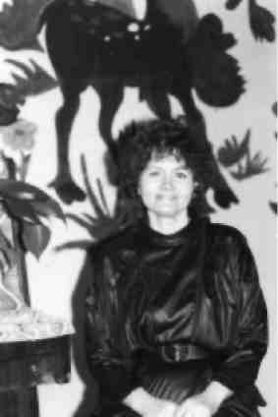

Карелина Валентина Петровна, учитель химии и биологии.

Кулябина Раиса Ивановна, учитель
географии

58

ПОСЛЕСЛОВИЕ
Автор в своей работе по воссозданию истории школы использовал материалы учителей-краеведов: Н.П.Шулепова, М.Г.Ануфриева, Р.И.Кулябиной, В.И.Сычева, библиотекаря-краеведа Ф.Н.Соколовой.
При создании книги использованы материалы краеведческого музея школы №1 (заведующая М.М.Устинова), администрации школы №1 (С.Г.Шулятников, Е.М.Прокопович).
59
К 50-летию Фаленской средней школы
Вам, которым 50
Речь свою начав недаром,
На былое бросив взгляд, Поздравляем юбиляров,
Тем, которым пятьдесят.
Мамам, папам, даже дедам,
Что прошли военный ад
До Берлина, до Победы –
Им сегодня пятьдесят. Первоклашкам самым малым,
«А» которые твердят,
Было семь и сразу стало,
Сразу стало - пятьдесят.
Срок немалый – жить полвека! Всех забот не перечесть!
Вам, учившим Человека,
По заслугам нынче Честь!
Но сегодня, свой отметив Знаменательный рубеж,
Вы на деле не старейте,
Будьте все, как прежде, те ж!
В перемены, чтоб гудела
Словно улей, школа вновь,
Чтоб на партах не сидело Переросших «стариков».
Чтоб такой, испачкан мелом, исподлобья бросив взгляд,
Не сказал, урок не сделав:
«Мне, Марь Ванна, пятьдесят».
Пусть растут питомцы ваши
И становятся они –
Пети, Коли, Маши, Саши, - настоящими людьми.
Путь у Вас был славно начат,
Что ж, как люди говорят,
Счастья Вам, большой удачи,
Вам, которым пятьдесят!
Кощеев Т.К., заместитель редактора газеты «Сельский маяк»
60
Коллективу Фаленской средней школы в день 70-летия
Сегодня вас от всей души Мы все поздравить рады: Вам семьдесят, друзья, Отличнейшая дата!
Такой солидный, славный срок Для вас совсем не страшен – Ушли по тысяче дрог Воспитанники ваши:
Швеи, доярки, шофера, Врачи и аспиранты, Что были школьники вчера, Сегодня все – таланты.
Но как и в первые года, Здесь жизнь кипит бурливо, Родная школа молода И расцвела на диво.
Венчая многолетний труд Успехом непременным, Здесь люди новые растут – Отцам и дедам смена.
Им изменять лицо земли, Искать, творить, бороться И даже в космос корабли Им поднимать придется.
Успех в делах – труду венец, Ваш труден путь и долог, Но, пусть реформа, наконец, Войдет хозяйкой в школу!
Желаем Вам вперед шагать, Не старясь, через годы, Педагогических удач, И творческих находок!
Кощеев Г.К., заместитель редактора газеты «Сельский маяк»
61
62
С днем рождения, школа!
В честь дня чудесного звучат От всех нас поздравления У средней (первой) школы нашей Сегодня день рождения!
Учителя сегодня наши В отличном настроении, Ученики приходят в класс С огромным наслаждением.
Пусть школы будет жизнь полна Успеха, вдохновений! Поздравлю я и все друзья -С огромным уважением.
Белокопытова Наталья, 6-а класс
Учителю
Р.И. Кулябиной и всем
моим учителям посвящается
За ночи бессоннные над тетрадками,
За эту седую, седую до времени прядь.
Прости нас учитель.
Твой труд не напрасен.
Мы будем, мы будем всегда о тебе вспоминать.
За эти слова об Отчизне прекрасные,
За то, что всегда, что всегда нас старались понять,
Спасибо, учитель, за труд ненапрасный,
Мы будем, мы будем всегда о тебе вспоминать
Ученикам
Я помню ваши умные глаза,
Да и сейчас они передо мною.
И катится непрошенной слеза,
И тихий гул стоит над головою.
А в этом гуле - ваши голоса,
Слова, что очень часто повторяли....
Я помню ваши умные глаза.
Я помню.
И забуду их едва ли.
Е. Прокопович
63
64

